ESPECIFICACION DE REQUISITOS DE SOFTWARE (SRS)

PROYECTO:
SOFTWARE PARA LA CREACIÓN DE LA APLICACIÓN “ALERTA MUJER”

AUTOR: FREINIER STEVEN CARDONA PEREZ

SERVICIO NACIONAL DE APRENDIZAJE –SENA
ANALISIS Y DESARROLLO DE SOFTWARE – 3145555

2025
TABLA DE CONTENIDO
1. Introducción
1.1 Planeamiento del problema.
1.2 Propósito.
1.3 Justificación.
1.4 Objetivo General.
1.4.1 Objetivos Específicos.
1.5 Alcance.
1.6 Personal Involucrado.
1.7 Definiciones, acrónimos y abreviaturas.
1.8 Referencias.
1.9 Resumen.
2. Descripción General
2.1 Perspectiva del producto.
2.2 Características de los usuarios.
2.3 Restricciones.
2.4 Suposiciones y Dependencias.

3. Requisitos Específicos
3.1 Requisitos comunes de las interfaces.
3.1.1 Interfaces de usuario.
3.1.2 Interfaces de hardware.
3.1.3 Interfaces de software.
3.1.4 Interfaces de comunicación.
3.2 Requerimientos Funcionales.
3.2.1 Descripción especifica de cada Requerimiento Funcional.
3.3 Requerimientos No Funcionales.
3.3.1 Descripción especifica de cada Requerimiento NO Funcional.

4. Diseño de interfaces iniciales
4.1 Diseño de interfaz para el aplicativo móvil.
4.2 Diseño de interfaz para el aplicativo web.

5. Requisitos de Casos de Uso
5.1 Diagrama UML de casos de Uso.
5.2 Caracterización de Casos de Uso.

Introduccion.
En la actualidad, las TICS desempeñan un papel fundamental en el desarrollo de soluciones innovadoras para los problemas sociales más urgentes. Su alcance y adaptabilidad permiten crear herramientas accesibles que impactan directamente en la calidad de vida de las personas. Desde aplicaciones móviles hasta plataformas inteligentes, el uso de la tecnología se ha convertido en un aliado estratégico para proteger derechos, fortalecer comunidades y responder ante emergencias de forma eficiente.
En este contexto, uno de los desafíos más alarmantes es la violencia de género, que afecta a millones de mujeres en todo el mundo. A pesar de los esfuerzos gubernamentales y sociales, muchas mujeres aún no cuentan con un mecanismo inmediato, discreto y accesible para pedir ayuda cuando están en peligro. Las TIC ofrecen la posibilidad de intervenir en ese vacío, creando soluciones que brinden auxilio rápido, geolocalización, comunicación en tiempo real y registro de evidencias que puedan contribuir al seguimiento y atención de una emergencia.
Este documento presenta la especificación de requisitos para el desarrollo de una aplicación móvil enfocada en brindar apoyo a mujeres que se encuentren en situaciones de riesgo. La app busca convertirse en una herramienta segura, efectiva y fácil de usar, que permita enviar alertas de emergencia, compartir ubicación en tiempo real y acceder rápidamente a funciones clave como la cámara. Además, contempla la funcionalidad del envío de mensajes preconfigurados a contactos seleccionados, así como un repositorio destinado al almacenamiento y organización de las evidencias asociadas a una emergencia. De igual manera, permitirá establecer un chat en tiempo real entre la persona en peligro y la entidad de emergencia, facilitando una comunicación directa durante la atención del caso y permitiendo compartir información relevante de manera oportuna.

Planteamiento del problema.
En Colombia las mujeres viven a diario situaciones de peligro y violencia. Muchas veces no tienen una forma rápida de pedir ayuda. Aunque existen esfuerzos y servicios de emergencia, todavía hay falencias que no alcanzan a cubrir por completo: la falta de medios discretos, problemas para acceder y en algunos lugares, poca conectividad.

¿Qué soluciones tecnológicas podrían ayudar a que las mujeres pidan ayuda de forma rápida y segura en situaciones de emergencia?

Propósito.

El propósito de este documento es describir de manera detallada los requisitos funcionales y no funcionales del aplicativo web y móvil de “AlertaMujer” diseñada para ayudar a mujeres en situaciones de peligro. Definiendo los casos de uso a través de su caracterización de diagramas UML, teniendo una interfaz fácil de usar, segura y confiable para cada usuario.

Justificación.
La creación de esta aplicación se justifica en la necesidad urgente de darle a las mujeres una forma rápida, segura y sencilla de pedir ayuda. Aprovechando lo que ofrece la tecnología de hoy en día, se puede crear una solución discreta para avisar a contactos de confianza o a las autoridades.

Como dijo Malala Yousafzai: "Levanto mi voz, no para gritar, sino para que aquellos sin voz puedan ser escuchados", y justamente eso busca esta aplicación: ser la voz que alerte en momentos de peligro.

En un contexto donde, según CNN en español (2023),” América Latina sigue registrando cifras alarmantes de violencia contra la mujer en el día a día”. contar con un recurso como este puede marcar la diferencia para prevenir agresiones, desapariciones o incluso feminicidios.

Objetivo General.
Desarrollar una aplicación móvil para Android que permita a mujeres en situación de peligro enviar mensajes de emergencia, compartir su ubicación en tiempo real, y acceder rápidamente a la cámara para documentar o transmitir su entorno, chat en tiempo real con la entidad de emergencia principal garantizando su atención y funcionalidad de manera segura.

Objetivos específicos.

Analizar los principales riesgos que enfrentan las mujeres en el diario vivir
- Diseñar la arquitectura del sistema (Frontend, Backend, Base de datos)

Implementar un modelo básico de envio de alertas
- Integrar un sistema de envío de la ubicación en tiempo real para ser monitoreada
- Permitir el envío de contenido multimedia (fotos)
- Permitir chat en tiempo real de la entidad de emergencia con la persona en peligro
- Diseñar una interfaz clara, accesible y agradable a la vista del usuario

Ofrecer acceso rápido a cámara y almacenamiento seguro de evidencias
- Realizar Pruebas funcionales del aplicativo

Alcance.
AlertaMujer será desarrollada como una herramienta de apoyo compuesta por una aplicación móvil para dispositivos Android y un sitio web funcional, conformado por una sección pública informativa y un panel administrativo. Tanto la aplicación móvil como el sitio web estarán disponibles en español, inglés, portugués y francés. Ambas interfaces permitirán seleccionar entre modo de visualización claro y modo de visualización oscuro. Estas preferencias modificarán la presentación visual del sistema, sin alterar la información, los permisos ni el funcionamiento de las alertas.
La aplicación móvil permitirá a las usuarias registrarse, verificar sus datos de contacto, iniciar sesión, recuperar su contraseña, administrar su perfil y configurar un mensaje personal de ayuda para futuras emergencias. También permitirá aceptar los términos de uso y gestionar aspectos básicos de la cuenta.
Las usuarias podrán buscar y vincular como contactos de emergencia a otras personas registradas en AlertaMujer. La vinculación se realizará mediante invitaciones que deberán ser aceptadas previamente. Solo los contactos aceptados y habilitados podrán consultar las alertas asociadas a la usuaria. Cuando la usuaria cuente con los permisos de ubicación requeridos, el GPS activo, conexión a Internet y al menos un contacto de emergencia aceptado, podrá activar una alerta mediante una pulsación prolongada del botón SOS y una confirmación posterior. La alerta registrará el mensaje de ayuda configurado, la ubicación inicial y la fecha de activación.
Mientras la alerta permanezca abierta, el sistema podrá recibir actualizaciones periódicas de la ubicación de la usuaria y mostrar la última ubicación confirmada. La emergencia podrá encontrarse activa, en atención, temporalmente sin conexión o finalizada. El estado sin conexión indicará que el sistema dejó de recibir actividad, pero no significará que la emergencia haya terminado.
Las alertas serán visibles dentro del mismo aplicativo para los contactos de emergencia autorizados. Esta visualización incluirá el estado de la alerta, el mensaje asociado, la última ubicación confirmada y las evidencias disponibles. La versión inicial no contempla notificaciones push del sistema operativo; la información se consultará y mostrará dentro de la aplicación móvil.
Durante una emergencia, la usuaria podrá acceder rápidamente a la cámara del dispositivo para tomar fotografías como evidencia. Las fotografías se almacenarán en formato compatible con el sistema, se asociarán a la emergencia correspondiente y podrán organizarse y consultarse desde la aplicación móvil y desde el panel administrativo, según los permisos de cada usuario. No se contempla captura automática de fotografías.
La comunicación con la entidad encargada de atender la emergencia se realizará mediante un chat en vivo entre la usuaria y el personal administrativo autorizado. El chat permitirá enviar y consultar mensajes mientras la emergencia se encuentre activa o en atención, y conservará el historial asociado al caso.
La aplicación también permitirá abrir la aplicación Teléfono integrada en el dispositivo Android para realizar una llamada al número institucional o de atención que sea configurado para la operación del servicio. Esta función no constituye una integración directa con plataformas externas de seguridad.
El sitio web público proporcionará información general sobre AlertaMujer, sus funciones, condiciones de uso y disponibilidad. El panel administrativo permitirá al personal autorizado consultar y filtrar emergencias, revisar su estado, iniciar la atención de un caso, consultar la ubicación, visualizar evidencias, utilizar el chat con la usuaria, gestionar cuentas de usuarias y consultar los registros de auditoría del sistema.
La solución inicial no contempla aplicaciones para sistemas operativos distintos de Android, integraciones directas con plataformas de terceros o interoperabilidad mediante APIs con entidades externas de seguridad, el uso de SMS, Notificaciones Push. Como línea de evolución, podrá ampliarse la cobertura territorial, incorporar integraciones institucionales, soportar múltiples operadores administrativos y aumentar la capacidad operativa, accesibilidad y escalabilidad del sistema.

Personal involucrado.

Nombre | Freinier Steven Cardona Perez
Rol | Desarrollador full stack
Categoría Profesional | Aprendiz del tecnólogo en análisis y desarrollo software
Responsabilidad | Lider / Desarrollador
Información de contacto | cardonafreinier@gmail.com

1.7 Definiciones, acrónimos y abreviatura
Nombre | Descripción
GPS | Sistema de Posicionamiento Global.
UI | Interfaz de Usuario.
UX | Experiencia de Usuario
APP | Aplicación móvil.
SOS | Señal de emergencia.

1.8 Referencias.

 | Título del Documento | Referencia
IEEE |  | Standard IEEE 830 - 1998
Network Innovations |  | https://blog.networkinnovations.com/modern-technologies-in-emergency-communications
ONU - Mujeres |  | https://www.unwomen.org/es
SECRETARIA DE LA MUJER - BOGOTA |  | https://www.sdmujer.gov.co/
Organización Mundial de la Salud – Violencia contra la mujer |  | https://www.who.int/es/news-room/fact-sheets/detail/violence-against-women?utm_source
Naciones Unidas |  | https://www.un.org/es/un75/impact-digital-technologies

1.9 Resumen.

Este documento establece los lineamientos fundamentales para el desarrollo de una aplicación móvil y sitio web orientada a la seguridad y protección de las mujeres. En él se detallan los elementos esenciales del proyecto, incluyendo la identificación del problema, la formulación de los objetivos generales y específicos, la definición de las funcionalidades esperadas, la descripción de los actores involucrados, así como las limitaciones y el entorno de desarrollo en el que se llevará a cabo.

Además, este documento constituye la base metodológica y conceptual sobre la cual se estructurará todo el proceso de diseño, implementación, pruebas y evaluación del sistema. Su propósito es garantizar que el desarrollo de la aplicación responda efectivamente a las necesidades de seguridad de las usuarias, ofreciendo una herramienta tecnológica como apoyo confiable, accesible y con un impacto social positivo.

Descripción General.

Perspectiva del producto.
Este sistema está pensado como una herramienta práctica y accesible para ayudar en situaciones de riesgo, especialmente a mujeres que puedan encontrarse en peligro. Su diseño prioriza la rapidez de respuesta, la facilidad de uso y la posibilidad de enviar alertas de forma sencilla y eficaz. Además, está pensada para ser inclusiva, funcionando en distintos modelos de teléfonos Android y adaptándose a las necesidades de quienes no tienen conocimientos técnicos avanzados.

  - Características de los usuarios.
Nombre de usuario | Desarrollador
Formación | Tecnólogo en análisis y desarrollo de Software
Actividades | - Desarrollar el Aplicativo  - Supervisar el funcionamiento del sistema.  - Gestionar usuarios.  - Monitorear errores.  - Administrar actualizaciones del modelo.

Nombre de usuario | Usuario del aplicativo
Formación | Conocimiento y saberes previos del uso de teléfono móvil y capacitación de usabilidad de AlertaMujer
Actividades | Uso cotidiano del dispositivo móvil, captura de fotografías, usabilidad y navegación por pantallas, entendimiento básico.

Nombre de usuario | Administrador operativo de la entidad
Formación | Conocimientos básicos o intermedios en el uso de sistemas web, gestión de información y herramientas digitales para la atención y seguimiento de alertas.
Actividades | Monitoreo y gestión de las alertas generadas por las usuarias, revisión de la información asociada a cada alerta, seguimiento de su estado, consulta del historial y coordinación de la atención correspondiente según los protocolos establecidos por la entidad.

Restricciones
- La aplicación requiere acceso a internet o plan de datos para el buen funcionamiento del aplicativo.
- los usuarios tendrán la aplicación actualizada a su última versión con el fin de garantizar el máximo nivel de seguridad y el correcto funcionamiento

- El software debe ser compatible con diferentes dispositivos móviles, de Android 8 en adelante

- Para el uso de alerta mujer el usuario debe ser mayor de 18 años (+18)

Suposiciones y dependencias
- Se asume que los requisitos aquí descritos son estables y reflejan las necesidades de los usuarios y el entorno

- Los dispositivos en los que se ejecute la aplicación deben cumplir con los requisitos técnicos mínimos, como ubicación activa, almacenamiento suficiente, permiso a cámara, para asegurar una ejecución correcta.

- Se supone que las alertas de emergencia y los contactos de ayuda se actualizan en tiempo real, asegurando información relevante y oportuna.

- El desempeño del aplicativo dependerá de la capacidad de procesamiento del dispositivo móvil

REQUISITOS ESPECÍFICOS.
  - Requisitos comunes de las interfaces.

Interfaces de usuario
- La interfaz deberá ser intuitiva, con íconos reconocibles, soporte para retroalimentación visual y accesible para usuarias con diferentes niveles de experiencia tecnológica.

Interfaces de hardware
Será necesario disponer de equipos dispositivos móviles en perfecto estado con las siguientes características:
      - Conexión a internet (Wi-Fi o datos móviles)
      - Versión de Android 8 o superiores
      - Un Almacenamiento mínimo de 600MB

Interfaces de software
Sistema Operativo: La ultima versión de Android 8 y/o superiores

Interfaces de comunicación

El sistema utilizará una combinación de interfaces REST y WebSocket/STOMP, de acuerdo con la naturaleza de cada operación.

Ubicación de la emergencia: API REST mediante los endpoints de creación, heartbeat y actualización de ubicación.

Mensajes del chat en tiempo real: WebSocket con STOMP y autenticación mediante JWT.

Historial de mensajes, emergencias, contactos, evidencias y datos de usuarias: API REST protegida mediante JWT.

Alertas para contactos: API REST. Las alertas estarán visibles dentro de la aplicación móvil para los contactos autorizados. La versión inicial no contempla notificaciones push mediante Firebase Cloud Messaging.

Imágenes de evidencia: almacenamiento local privado en el servidor, con metadatos asociados en PostgreSQL.

Las comunicaciones seguirán un modelo cliente-servidor con autenticación mediante JWT. Las conexiones WebSocket podrán utilizar WSS y las solicitudes REST podrán utilizar HTTPS cuando el sistema se encuentre desplegado sobre TLS. En los entornos locales de desarrollo podrán utilizarse ws:// y http://.

La ubicación no se transmitirá mediante WebSocket; se enviará mediante solicitudes REST periódicas. El WebSocket se utilizará para el intercambio de mensajes del chat y para publicar cambios de estado de la emergencia.

  - Requerimientos funcionales

Plan de Implementación y Ejecución Detallado: Aplicación de Alerta Mujer
Este segmento presenta el orden de ejecución de los Requisitos Funcionales (RF).

Aplicativo Movil

Fase 1: Configuración Esencial
Objetivo: Establecer la capa de autenticación, la gestión de contactos y la configuración del mensaje base.

RF1 – Inicio de Sesión y Registro
- RF1.1: Creación de formularios de registro y login.
- RF1.2: Implementación de la validación de formato de correo y requisitos de complejidad de contraseña
- RF1.3: Almacenamiento del usuario en la Base de Datos (BD) con contraseña cifrada (hashing).
- RF1.4: Permitir el inicio de sesión básico.
- RF1.5: Recuperación de contraseña mediante código de 6 digitos.

RF2 – Gestión de Contactos
- RF2.1: Permitir buscar usuarias registradas mediante su nombre de usuario.
- RF2.2: Enviar invitaciones de contacto, aceptar o rechazar invitaciones.

RF3 – Personalización
- RF3.1: Diseño de un campo de texto dedicado para el mensaje de alerta predeterminado con limites de caracteres y editar contenido.
- RF3.2: Guardar y/o actualizar en la BD.
- RF3.3: Permitir configurar y actualizar un mensaje personal de ayuda de hasta 500 caracteres para utilizarlo en futuras alertas de emergencia.
- RF3.4: Guardar cambios incluso si la app se reinicia.

Fase 2: Núcleo de Emergencias
Objetivo: Implementar el mecanismo de enviar ubicación y activación de la alerta.

RF4 – Adquisición y Envío de Ubicación
- RF4.1: Obtener y enviar mediante API REST la ubicación de la usuaria al activar una emergencia
- RF4.2: Solicitar permiso de ubicación en tiempo real
- RF4.3: Adjuntar la ubicación Aproximada por coordenadas y generar Link de Google Maps al mensaje de alerta.
- RF4.4: Envío periódico de ubicación en intervalos de tiempo de 60 segundos
RF5 – Activación/desactivación y Envío de Alerta
- RF5.1: Permitir activar una alerta de emergencia mediante el botón SOS
- RF5.2: Registrar el mensaje y la ubicación inicial
- RF5.3: Mostrar su estado operativo y permitir finalizarla posteriormente.

Fase 3: Resiliencia y Seguridad
Objetivo: Añadir mecanismos de seguridad, activación discreta y capacidad de operar sin conexión.

RF6 – Notificación a Autoridades
- RF6.1: Creación de un botón de acción directa para cuerpos de seguridad/emergencias.
- RF6.2: Permitir abrir la aplicación Teléfono de Android para realizar una llamada al número de atención ingresado por la usuaria.

Fase 4: Evidencia y Seguimiento
Objetivo: Implementar la captura rápida de evidencia y mantener un registro auditable de todas las alertas.

RF7 – Evidencia y llamadas
- RF7.1: Permitir tomar fotografías manual y automáticamente durante una emergencia.
- RF7.2: Almacenar las evidencias de forma privada en el servidor, asociadas a la alerta correspondiente.

RF8 – Visualización de Historial
- RF8.1: Registro y persistencia de todas las alertas emitidas en la BD (metadatos: fecha, hora, ubicación, estado, evidencia).
- RF8.2: Presentación de la lista de alertas ordenada cronológicamente por fecha y hora.

RF9 – Notificaciones
- RF9.1: Mostrar dentro de la aplicación móvil las alertas activas recibidas por los contactos autorizados.
- RF9.2: Las notificaciones deben incluir: la persona que activó la alerta, el mensaje, la fecha, la última ubicación confirmada y evidencias.
- RF9.3: Permitir acciones rápidas desde la notificación: “Detalles”

Página Web

RF10 – Autenticación y Roles Admin
- RF10.1: Login para administradores desde la página web.
- RF10.2: Sistema de roles con control de permisos y acceso a datos.

RF11 – Gestión de Usuarias
- RF11.1: Listado completo de usuarias registradas.
- RF11.2: Paginación de usuarias registradas.
- RF11.3: Vista detallada del perfil.
- RF11.4: Inhabilitar o eliminar cuentas conforme a las reglas operativas del sistema.

RF12 – Monitoreo y Alertas
- RF12.1: Lista de alertas priorizadas por tiempo.
- RF12.2: Ver cambio de estado de alertas (Activa, En proceso, sin conexión, Finalizada).
- RF12.3: Conocer la última ubicación actualizada.
- RF12.4: Acceso seguro a evidencia multimedia.

RF13 – Auditoría y Logs
- RF13.1: Registro de inicios de sesión de administradores.
- RF13.2: Registrar la visualización de los detalles de las alertas.

RF14 – Página Pública
- RF14.1: Secciones de información acerca de AlertaMujer
- RF14.2: Enlace visible para descargar el APK más reciente.
- RF14.3: Login de administradores (Acceso a funcionalidades privilegiadas)

Web/Movil
RF15 – Chat y Comunicación en Vivo.
- RF15.1: Permitir iniciar un chat asociado a una emergencia activa.
- RF15.2: Permitir el envío y recepción de mensajes en tiempo real entre la usuaria y el administrador.
- RF15.3: Registrar los mensajes asociados a la emergencia en la BD.
- RF15.4: Mostrar el historial de mensajes correspondiente a la emergencia
- RF15.5: Permitir finalizar el chat cuando la emergencia sea finalizada.

3.2.1 DESCRIPCIÓN ESPECIFICA DE CADA REQUERIMIENTO FUNCIONAL

RF1 – INICIO DE SESIÓN Y REGISTRO DE USUARIO
Tipo | Funcional / Backend
Prioridad de desarrollo | Alta
Descripción | El sistema permitirá la creación de cuentas de usuario con campos (nombre, apellido, fecha de nacimiento, número de teléfono, correo y contraseña) y el inicio de sesión seguro mediante validación de correo electrónico y contraseña. Debe incluir validaciones de formato, cifrado de contraseñas, recuperación de acceso y almacenamiento seguro en la base de datos.
Entrada | Información personal de registro del usuario, correo y contraseña
Salida | Acceso autorizado o mensaje de error en caso de credenciales inválidas.
Acción | Validar formato de los datos, cifrar credenciales, registrar usuario nuevo, permitir inicio de sesión o recuperación de contraseña según corresponda.
Criterio de aceptación | - El sistema debe rechazar credenciales incorrectas.  - La contraseña debe almacenarse cifrada.  - Solo usuarios registrados podrán iniciar sesión.  - Debe poder recuperarse la contraseña desde el formulario de recuperación.

RF1.1 – Creación de formularios de registro y login
Campo | Descripción
Tipo | Funcional
Prioridad de desarrollo | Alta
Descripción | Implementar los formularios de registro e inicio de sesión con validaciones básicas y campos obligatorios.
Entrada | Nombre, apellido, fecha de nacimiento, Numero de teléfono, correo electrónico y contraseña.
Salida | Usuario registrado o acceso autorizado.
Acción | Mostrar formularios con campos obligatorios y validaciones básicas.
Criterio de aceptación | - Todos los campos deben completarse.  - El sistema debe permitir registro o inicio de sesión correcto.

RF1.2 – Validación de formato de correo, contraseña
Campo | Descripción
Tipo | Funcional
Prioridad de desarrollo | Alta
Descripción | Verificar que el correo tenga formato válido, la contraseña cumpla con la complejidad mínima. Para asi poder iniciar sesion
Entrada | Correo y contraseña
Salida | Confirmación de validez o mensaje de error.
Acción | Validar cada campo antes de enviar los datos al servidor.
Criterio de aceptación | - Contraseña mínima de 12 caracteres, con 1 mayúscula, 1 número y 1 símbolo.  - No se deben registrar correos sin “@” o dominios inválidos.

RF1.3 – Almacenamiento del usuario en la BD con contraseña cifrada (hashing)
Campo | Descripción
Tipo | Funcional / Backend
Prioridad de desarrollo | Alta
Descripción | Guardar los datos del usuario en la base de datos con la contraseña cifrada mediante hashing seguro.
Entrada | Datos del usuario (correo, nombre, apellido, contraseña, fecha de nacimiento).
Salida | Registro del usuario en la BD.
Acción | Aplicar función de hashing a la contraseña y almacenar datos en tabla usuarios.
Criterio de aceptación | - Las contraseñas no deben almacenarse en texto plano.  - Los datos deben registrarse correctamente en la BD.

RF1.4 – Permitir el inicio de sesión básico
Campo | Descripción
Tipo | Funcional
Prioridad de desarrollo | Alta
Descripción | Permitir que los usuarios inicien sesión mediante verificación de credenciales en la base de datos.
Entrada | Correo y contraseña.
Salida | Acceso autorizado o denegado.
Acción | Comparar hash de contraseña con el almacenado y permitir acceso si coincide.
Criterio de aceptación | - El acceso solo se concede si las credenciales son válidas.  - Mostrar mensaje claro en caso de error.

RF1.5 – Recuperación de contraseña
Campo | Descripción
Tipo | Funcional
Prioridad de desarrollo | Media
Descripción | Permitir que el usuario recupere su contraseña mediante correo electrónico de verificación.
Entrada | Correo del usuario registrado.
Salida | Enlace de restablecimiento o mensaje de error.
Acción | Generar token temporal y enviar correo de recuperación.
Criterio de aceptación | - El enlace debe ser válido por 1 hora (01:00:00).  - El sistema debe validar que el correo esté registrado.  - El sistema debe validar que la nueva contraseña cumpla con la complejidad mínima establecida

RF2 – GESTIÓN DE CONTACTOS
Campo | Descripción
Tipo | Funcional / Backend
Prioridad de desarrollo | Alta
Descripción | Permitir a una usuaria autenticada buscar otras usuarias registradas y establecer relaciones de contacto de emergencia mediante invitaciones.
Entrada | Nombre de usuario de la persona que se desea vincular.
Salida | Lista de usuarias coincidentes y estado de la relación de contacto
Acción | Consultar el directorio de usuarias, enviar invitaciones y gestionar las invitaciones recibidas.
Criterio de aceptación | - Solo las usuarias autenticadas pueden gestionar contactos.  - Los contactos deben estar registrados y habilitados en el sistema.  - La información de los contactos solo puede ser consultada por las personas autorizadas.  - Una relación aceptada habilita al contacto para consultar las alertas autorizadas.

RF2.1 – Búsqueda de usuarias registradas
Campo | Descripción
Tipo | Funcional
Prioridad de desarrollo | Alta
Descripción | Permitir buscar usuarias registradas mediante su nombre de usuario para enviarles una invitación de contacto de emergencia.
Entrada | Texto correspondiente al nombre de usuario de la usuaria que se desea buscar
Salida | Lista paginada de usuarias coincidentes, mostrando nombre, apellido y nombre de usuario.
Acción | Consultar el directorio de usuarias registradas y mostrar únicamente aquellas que pueden ser vinculadas.
Criterio de aceptación | - La búsqueda solo puede realizarla una usuaria autenticada.  - Solo deben aparecer usuarias registradas y habilitadas.  - La usuaria no puede seleccionarse a sí misma.  - No deben mostrarse números de teléfono, correos electrónicos ni información no necesaria.  - Si no existen coincidencias, el sistema debe informar que no se encontraron usuarias.

RF2.2 – Gestión de invitaciones de contacto
Campo | Descripción
Tipo | Funcional / Validación
Prioridad de desarrollo | Alta
Descripción | Permitir enviar invitaciones de contacto de emergencia y aceptar o rechazar las invitaciones recibidas.
Entrada | Nombre de usuario seleccionado o identificador de la invitación y acción solicitada
Salida | Confirmación de la operación y actualización del estado de la relación.
Acción | Crear una invitación pendiente, aceptar o rechazar una invitación recibida y actualizar la relación entre las usuarias.
Criterio de aceptación | - La invitación solo puede enviarse a una usuaria registrada y habilitada.  - No se permite enviar una invitación a la propia cuenta.  - Una invitación nueva debe quedar en estado pendiente.  - La persona receptora puede aceptar o rechazar la invitación.  - Una invitación aceptada debe quedar en estado aceptado y habilitar la relación de contacto.  - Una invitación rechazada no debe crear una relación válida.  - Las invitaciones pendientes deben tener un periodo de vigencia definido por el sistema.  - El sistema no debe crear relaciones duplicadas entre las mismas usuarias.

RF3 – PERSONALIZACIÓN
Campo | Descripción
Tipo | Funcional / Interfaz de usuario
Prioridad de desarrollo | Media
Descripción | Permitir a la usuaria autenticada configurar y actualizar el mensaje personal de ayuda que acompañará sus futuras alertas de emergencia.
Entrada | Texto personalizado de hasta 500 caracteres.
Salida | Mensaje guardado y confirmación de actualización exitosa.
Acción | Mostrar el mensaje vigente, validar que no esté vacío ni supere el límite permitido, y almacenarlo en la base de datos.
Criterio de aceptación | - Solo la usuaria autenticada puede modificar su mensaje.  - El mensaje debe tener entre 1 y 500 caracteres.  - El mensaje debe conservarse después de cerrar o reiniciar la aplicación.  - El mensaje actualizado debe utilizarse en las siguientes alertas.  - Al activar una alerta, el sistema debe guardar una copia del mensaje utilizado.  - Las modificaciones posteriores no deben cambiar el mensaje de una alerta ya creada.

RF3.1 – Campo de texto para mensaje predeterminado y credenciales
Campo | Descripción
Tipo | Funcional / UI
Prioridad de desarrollo | Media
Descripción | Crear un campo editable para que la usuaria personalice el mensaje de alerta predeterminado y edite sus credenciales (nombre, apellido, correo, contraseña).
Entrada | Texto del mensaje y datos de usuario.
Salida | Mensaje o credencial actualizada.
Acción | Mostrar campos de texto con límites de caracteres y opciones de edición.
Criterio de aceptación | - El mensaje debe tener un límite de 250 caracteres.  - Las credenciales solo pueden ser modificadas por el usuario autenticado.

RF3.2 – Guardado y actualización en la base de datos
Campo | Descripción
Tipo | Funcional / Backend
Prioridad de desarrollo | Alta
Descripción | Al guardar la personalización, los cambios deben almacenarse en la base de datos del usuario autenticado.
Entrada | Nuevos datos de mensaje o credenciales.
Salida | Registro actualizado en la BD.
Acción | Ejecutar una instrucción UPDATE sobre el registro del usuario.
Criterio de aceptación | - Los datos deben guardarse sin errores.  - Debe mostrarse confirmación de actualización exitosa.

RF3.3 – Configuración del mensaje personal de ayuda
Campo | Descripción
Tipo | Funcional
Prioridad de desarrollo | Media
Descripción | Permitir a la usuaria configurar y actualizar un mensaje personal de ayuda de hasta 500 caracteres para utilizarlo en futuras alertas de emergencia.
Entrada | Texto escrito por la usuaria autenticada.
Salida | Confirmación de guardado y visualización del mensaje actualizado.
Acción | Mostrar el mensaje actual, validar su contenido y almacenarlo o actualizarlo en la base de datos.
Criterio de aceptación | - Solo una usuaria autenticada puede modificar su mensaje.  - El mensaje no puede estar vacío.  - El mensaje no puede superar los 500 caracteres.  - Los cambios deben conservarse después de cerrar o reiniciar la aplicación.  - El mensaje actualizado debe utilizarse en las próximas alertas.  - Al activar una alerta, el sistema debe guardar una copia del mensaje utilizado en ese momento.  - El mensaje de una alerta activa no puede modificarse retroactivamente.

RF3.4 – Guardado persistente tras reinicio de la app
Campo | Descripción
Tipo | Funcional / Persistencia
Prioridad de desarrollo | Media
Descripción | Los cambios realizados en personalización deben conservarse incluso tras cerrar o reiniciar la aplicación.
Entrada | Datos personalizados guardados previamente.
Salida | Datos recuperados automáticamente al iniciar sesión.
Acción | Implementar sincronización local o carga automática desde la BD al inicio.
Criterio de aceptación | - La información personalizada debe cargarse al abrir la app.  - No deben perderse los datos tras un reinicio del sistema.

RF4 – ADQUISICIÓN Y ENVÍO DE UBICACIÓN

Campo | Descripción
Tipo | Funcional / Backend / GPS
Prioridad de desarrollo | Alta
Descripción | Obtener la ubicación de la usuaria al activar una emergencia y enviarla al Backend mediante API REST.
Entrada | Permiso de ubicación concedido, GPS activo y conexión disponible.
Salida | Coordenadas de latitud, longitud, precisión y fecha de captura asociadas a la emergencia.
Acción | Obtener la ubicación desde los servicios de geolocalización del dispositivo y enviarla junto con la solicitud de activación de la emergencia.
Criterio de aceptación | - La aplicación debe solicitar los permisos necesarios.  - El GPS debe estar activo para obtener la ubicación.  - Las coordenadas deben validarse antes de enviarse.  - La ubicación inicial debe quedar asociada a la emergencia.  - La información debe enviarse mediante API REST.  - Si no es posible obtener o enviar la ubicación, el sistema debe informar el error y no confirmar correctamente la activación.

RF4.1 – Obtención de la ubicación mediante geolocalización
Campo | Descripción
Tipo | Funcional / GPS
Prioridad de desarrollo | Alta
Descripción | Obtener las coordenadas actuales del dispositivo utilizando los servicios de geolocalización autorizados por la usuaria.
Entrada | GPS activo y permisos de ubicación concedidos.
Salida | Coordenadas de latitud, longitud, precisión y fecha de captura.
Acción | Solicitar la ubicación actual al sistema operativo, validar los valores obtenidos y entregarlos al proceso de creación de la emergencia.
Criterio de aceptación | - La aplicación debe solicitar permiso de ubicación cuando sea necesario.  - Debe validar que la latitud y longitud estén dentro de rangos válidos.  - Debe conservar la precisión informada por el dispositivo cuando esté disponible.  - La ubicación debe capturarse al momento de activar la emergencia.  - Las coordenadas deben enviarse al Backend mediante API REST.  - La aplicación no debe utilizar Google Maps para obtener las coordenadas.
RF4.2 – Solicitud de permisos de ubicación en tiempo real
Campo | Descripción
Tipo | Funcional / Seguridad
Prioridad de desarrollo | Alta
Descripción | Antes de acceder a la ubicación, la aplicación debe solicitar permiso explícito al usuario para acceder al GPS, cumpliendo con los protocolos de privacidad del sistema operativo superiores a Android +8.
Entrada | Solicitud del sistema para acceder a la ubicación.
Salida | Permiso concedido o denegado.
Acción | Mostrar un diálogo solicitando acceso al GPS y manejar el resultado según la respuesta del usuario.
Criterio de aceptación | - Si el usuario concede permiso, debe comenzar la obtención de coordenadas.  - Si lo deniega, se muestra un mensaje informativo y no se ejecuta la función.

RF4.3 – Adjuntar la ubicación aproximada al mensaje de alerta
Campo | Descripción
Tipo | Funcional / Integración
Prioridad de desarrollo | Alta
Descripción | Integrar la ubicación actual validada dentro del mensaje de alerta, en formato de coordenadas y enlace de Google Maps.
Entrada | Coordenadas GPS validas del dispositivo.
Salida | Mensaje de alerta con ubicación incluida.
Acción | Enviar el mensaje a los contactos registrados con el contenido del mensaje predefinido, las coordenadas adjuntas y el Enlace de Google Maps.
Criterio de aceptación | - Los contactos deben recibir el mensaje con las coordenadas aproximadas a la ubicación real.  - El enlace debe abrir correctamente en Google Maps.

RF4.4 – Envio periódico de ubicación en la alerta vinculada activa.
Campo | Descripción
Tipo | Funcional / Tiempo real
Prioridad de desarrollo | Alta
Descripción | Permitir el envío automático de la ubicación del usuario en intervalos periódicos de 60 segundos mientras la alerta relacionada esté activa y el teléfono tenga conexión a internet y este encendido.
Entrada | Activación de alerta y señal GPS.
Salida | Actualizaciones periódicas de ubicación enviadas a los contactos.
Acción | Programar un envío automático cada 60 segundos con la ubicación actualizada, conexión a internet y teléfono encendido.
Criterio de aceptación | - La ubicación debe enviarse cada 60 segundos.  - Debe detenerse al finalizar la alerta.  - No debe haber pérdida de datos en los envíos.

RF5 – Activación, seguimiento y finalización de la alerta
Tipo | Funcional
Prioridad de desarrollo | Alta
Descripción | Permitir a la usuaria activar una alerta de emergencia, registrar la información inicial, consultar su estado operativo y finalizarla posteriormente.
Entrada | Pulsación prolongada del botón SOS, confirmación de la usuaria, mensaje configurado y ubicación inicial válida.
Salida | Emergencia registrada con estado, mensaje y ubicación inicial asociados.
Acción | Validar las condiciones necesarias, crear la emergencia mediante API REST, mostrar su estado y permitir su finalización.
Criterio de aceptación | - La alerta solo puede activarse con un contacto de emergencia aceptado, permisos de ubicación, GPS y conexión disponible.  - El botón SOS debe requerir una pulsación prolongada y una confirmación posterior.  - No se debe crear una segunda alerta mientras exista otra abierta para la misma usuaria.  - La alerta debe quedar registrada en el Backend.  - El sistema debe mostrar el estado actual de la emergencia.  - La usuaria debe poder finalizar la alerta cuando el sistema pueda confirmar la operación.
RF5.1 – Activación de la alerta mediante el botón SOS
Tipo | Funcional
Prioridad de desarrollo | Alta
Descripción | Permitir activar una alerta de emergencia mediante el botón SOS de la aplicación móvil.
Entrada | Pulsación prolongada del botón SOS y confirmación de la usuaria.
Salida | Inicio del proceso de creación de la alerta o mensaje informando por qué no puede activarse.
Acción | Mostrar el botón SOS, validar los requisitos del dispositivo y solicitar confirmación antes de crear la emergencia.
Criterio de aceptación | - El botón debe ser visible y accesible desde la pantalla principal.  - La activación no debe producirse mediante un toque accidental.  - La usuaria debe mantener pulsado el botón y confirmar la acción.  - Si falta un requisito, el sistema debe informar cuál debe resolverse.  - Si ya existe una emergencia abierta, el sistema debe recuperar esa emergencia y no crear otra.

RF5.2 – Registro del mensaje y la ubicación inicial
Tipo | Funcional
Prioridad de desarrollo | Alta
Descripción | Registrar el mensaje de ayuda vigente y la ubicación inicial de la usuaria al crear una alerta de emergencia.
Entrada | Mensaje personal o mensaje predeterminado del sistema y coordenadas obtenidas del dispositivo.
Salida | Emergencia almacenada con el mensaje utilizado y la ubicación inicial asociada.
Acción | Enviar el mensaje y las coordenadas al Backend mediante API REST y almacenarlos junto con la emergencia.
Criterio de aceptación | - El sistema debe guardar una copia del mensaje utilizado al activar la alerta.  - La ubicación inicial debe incluir latitud, longitud, precisión cuando esté disponible y fecha de captura.  - La información debe quedar asociada a la emergencia correspondiente.  - La alerta debe quedar disponible dentro de la aplicación para los contactos autorizados.  - La creación no debe depender de una notificación push.  - Las fotografías y evidencias se gestionan mediante el RF8, no dentro del mensaje inicial.

RF5.3 – Consulta del estado y finalización de la alerta
Tipo | Funcional
Prioridad de desarrollo | Alta
Descripción | Mostrar el estado operativo de la alerta y permitir a la usuaria finalizarla cuando la operación sea confirmada por el sistema.
Entrada | Estado actual de la emergencia y solicitud de finalización de la usuaria.
Salida | Estado actualizado de la alerta y confirmación de finalización cuando corresponda
Acción | Consultar y mostrar el estado de la emergencia, solicitar confirmación para finalizarla y actualizar el registro en el Backend.
Criterio de aceptación | - El sistema debe mostrar los estados Activa, En atención, Sin conexión y Finalizada.  - La usuaria debe confirmar antes de finalizar la alerta.  - Una alerta finalizada debe aparecer en el historial.  - Una alerta finalizada no debe aceptar nuevas ubicaciones, mensajes ni evidencias.  - Si la alerta está sin conexión o el servidor no confirma la operación, debe permanecer abierta y mostrarse un mensaje de error.  - La finalización debe registrarse en la base de datos.

RF6 – NOTIFICACIÓN A AUTORIDADES
Tipo | Requerimiento Funcional
Prioridad de desarrollo | Alta
Descripción | El sistema permitirá al usuario enviar una llamada inmediata a cuerpos de seguridad o emergencias mediante un botón de acción directa dentro de la aplicación.
Entrada | Usuario presiona el botón “Notificar Autoridades” desde la interfaz principal.
Salida | Llamada automática y confirmación visual/sonora de que la acción se ha ejecutado correctamente.
Acción | Activar la comunicación inmediata con autoridades registradas y registrar la acción en el historial.
Criterio de aceptación | - El botón debe ser visible y accesible desde la pantalla principal.  -Debe ejecutarse una llamada o alerta automática con confirmación de envío.  -El sistema debe registrar el evento en el historial.

RF6.1 – Creación del botón de acción directa para cuerpos de seguridad/emergencias
Tipo | Funcional
Prioridad de desarrollo | Alta
Descripción | Implementar un botón en la interfaz principal que permita contactar de forma inmediata con las autoridades.
Entrada | Usuario accede a la aplicación y visualiza el botón en pantalla.
Salida | Botón disponible para interacción y activación del protocolo de llamada.
Acción | Diseñar e integrar el botón de acción con iconografía clara y comportamiento de “un toque”.
Criterio de aceptación | -El botón debe estar visible en la interfaz  -Debe ser funcional al presionarlo una sola vez  -Debe disparar el proceso de notificación o llamada

RF6.2 – Llamada al número de atención configurado
Tipo | Funcional / Integración con dispositivo
Prioridad de desarrollo | Alta
Descripción | Permitir abrir la aplicación Teléfono de Android con disponibilidad de que la usuaria ingrese un numero telefonico.
Entrada | Acción de la usuaria sobre el botón de llamada.
Salida | Aplicación Teléfono abierta con el número de atención preparado para realizar la llamada.
Acción | Presionar el botón de llamada, abrir la aplicación Teléfono nativo de Android y queda disponibilidad de poder hacer una llamada
Criterio de aceptación | - La aplicación debe abrir la aplicación Teléfono del dispositivo.  - El número debe enviarse correctamente a la interfaz telefónica.  - La aplicación no debe afirmar que la llamada fue contestada o completada.  - La función debe poder abrirse sin conexión a Internet, siempre que el dispositivo tenga cobertura celular.

RF7 – EVIDENCIA FOTOGRÁFICA
Tipo | Funcional / Integración con la cámara
Prioridad de desarrollo | Alta
Descripción | Permitir a la usuaria tomar fotografías manualmente durante una emergencia y almacenarlas asociadas a la alerta correspondiente.
Entrada | Acción de la usuaria sobre la opción de evidencia y permiso de cámara concedido
Salida | Evidencia fotográfica registrada y asociada a la emergencia.
Acción | Abrir la cámara del dispositivo, capturar la fotografía, convertirla al formato requerido y enviarla al servidor mediante API REST.
Criterio de aceptación | - La cámara solo debe activarse cuando la usuaria solicite tomar una fotografía.  - La captura debe estar asociada a una emergencia abierta.  - La aplicación debe solicitar el permiso de cámara cuando sea necesario.  - La fotografía debe enviarse al servidor y mostrar confirmación de guardado.  - Si el envío falla, la aplicación debe informar el error y permitir reintentarlo.  - No se contempla captura automática de fotografías.

RF7.1 – Captura manual de evidencia fotográfica
Tipo | Funcional
Prioridad de desarrollo | Alta
Descripción | Permitir tomar manualmente una fotografía desde la pantalla de una emergencia activa.
Entrada | Solicitud de captura realizada por la usuaria y permiso de cámara.
Salida | Fotografía capturada y preparada para su envío.
Acción | Abrir la cámara del dispositivo, capturar la imagen y convertirla al formato WebP requerido por el sistema.
Criterio de aceptación | - La captura debe iniciarse únicamente por acción de la usuaria.  - Debe utilizarse la cámara del dispositivo.  - La fotografía debe convertirse correctamente a WebP.  - La imagen no debe superar el límite de tamaño definido por el sistema.  - La usuaria debe recibir un mensaje si no concede el permiso o si la captura falla.

RF7.2 – Almacenamiento privado de evidencias
Campos | Descripción
Tipo | Sub-Requerimiento Funcional
Prioridad de desarrollo | Alta
Descripción | Almacenar las fotografías de evidencia en una ubicación privada del servidor y asociarlas a la alerta correspondiente.
Entrada | Fotografía capturada y convertida a WebP.
Salida | Evidencia almacenada, con sus metadatos y relación con la emergencia.
Acción | Validar la imagen, almacenarla en la ruta privada del servidor y registrar en la base de datos su referencia, tamaño, formato, secuencia y fecha de recepción.
Criterio de aceptación | - La evidencia debe almacenarse fuera de directorios públicos.  - Debe registrarse la relación entre la evidencia y la emergencia.  - Solo la usuaria, los contactos autorizados y el administrador autorizado pueden consultar la evidencia según sus permisos.  - El sistema debe aceptar únicamente imágenes WebP válidas.  - El archivo no debe superar el límite de 500.000 bytes.  - La aplicación debe confirmar el almacenamiento únicamente cuando el servidor haya registrado correctamente la evidencia.

RF8 – VISUALIZACIÓN DE HISTORIAL
Campos | Descripción
Tipo | Requisito funcional
Prioridad de desarrollo | Alta
Descripción | Permitir al usuario visualizar el historial completo de alertas emitidas, con registro de metadatos (fecha, hora, ubicación, estado y evidencia). Debe presentarse en orden cronológico y permitir filtrado y búsqueda de registros.
Entrada | Solicitud del usuario para consultar historial.
Salida | Lista de alertas históricas con detalles de cada una.
Acción | El sistema recupera los registros almacenados en la base de datos, los organiza por fecha y hora, y los muestra en pantalla con opciones de filtro y búsqueda.
Criterio de aceptación | El usuario puede visualizar el historial completo, filtrar por fecha o estado, y buscar alertas específicas sin errores ni retrasos.

RF8.1 – Registro y persistencia de alertas
Campos | Descripción
Tipo | Subrequisito funcional
Prioridad de desarrollo | Alta
Descripción | Registrar automáticamente en la base de datos todas las alertas emitidas, incluyendo metadatos (fecha, hora, ubicación, estado y evidencia).
Entrada | Alerta generada por el usuario.
Salida | Registro guardado en la BD.
Acción | El sistema almacena la alerta con sus datos asociados.
Criterio de aceptación | Cada alerta debe quedar almacenada correctamente en la BD, sin pérdida de información.

RF8.2 – Presentación ordenada
Campos | Descripción
Tipo | Subrequisito funcional
Prioridad de desarrollo | Media
Descripción | Mostrar la lista de alertas en orden cronológico descendente (más reciente primero).
Entrada | Solicitud de consulta.
Salida | Lista ordenada de alertas.
Acción | El sistema aplica ordenación automática por fecha y hora.
Criterio de aceptación | El historial siempre debe mostrarse ordenado sin necesidad de configuración manual.

RF9 – ALERTAS VISIBLES EN LA APLICACIÓN
Campos | Descripción
Tipo | Requisito funcional
Prioridad de desarrollo | Alta
Descripción | Permitir que una usuaria consulte dentro de la aplicación móvil las alertas de emergencia activas generadas por sus contactos autorizados.
Entrada | Sesión autenticada y relación de contacto aceptada.
Salida | Lista de alertas disponibles y acceso a su información detallada.
Acción | Consultar periódicamente la API REST, validar la autorización del contacto y mostrar las alertas que permanezcan abiertas.
Criterio de aceptación | - Solo pueden consultarse alertas de contactos aceptados y habilitados.  - Las alertas deben mostrarse dentro de la aplicación móvil.  - La lista debe actualizarse periódicamente mientras la pantalla esté activa.  - Las alertas finalizadas no deben aparecer como alertas abiertas.  - La información debe actualizarse también cuando la usuaria vuelva a abrir la pantalla.
RF9.1 – Visualización de alertas de contactos autorizados
Campos | Descripción
Tipo | Subrequisito funcional
Prioridad de desarrollo | Alta
Descripción | Mostrar dentro de la aplicación móvil las alertas activas asociadas a contactos de emergencia autorizados.
Entrada | Consulta autenticada de alertas disponibles.
Salida | Lista de alertas con su estado, persona que la activó, mensaje y fecha de inicio.
Acción | Consultar el Backend y presentar las alertas autorizadas en la pantalla de notificaciones de la aplicación.
Criterio de aceptación | - La usuaria debe estar autenticada.  - Solo deben mostrarse alertas de relaciones aceptadas.  - La alerta debe mostrar al menos el nombre de la persona, el estado, el mensaje y la fecha de inicio.  - La pantalla debe permitir actualizar la información manualmente.  - La consulta debe realizarse mediante API REST.  - No se deben utilizar notificaciones push ni Firebase Cloud Messaging.

RF9.2 – Contenido del detalle de la alerta
Campos | Descripción
Tipo | Subrequisito funcional
Prioridad de desarrollo | Media
Descripción | Mostrar en el detalle de una alerta la información necesaria para que el contacto autorizado pueda consultar el caso.
Entrada | Selección de una alerta visible en la aplicación.
Salida | Detalle de la alerta con la información disponible y autorizada
Acción | Consultar y mostrar la persona que activó la alerta, el mensaje registrado, la fecha de inicio, la última ubicación confirmada y las evidencias asociadas.
Criterio de aceptación | - El detalle debe mostrar la persona que activó la alerta.  - Debe mostrar el mensaje guardado al momento de activar la emergencia.  - Debe mostrar la fecha y hora de inicio.  - Debe mostrar la última ubicación confirmada cuando exista.  - Debe permitir consultar las evidencias autorizadas.  - Si no existe ubicación o evidencia, el sistema debe informarlo sin generar datos ficticios.  - El acceso debe validarse nuevamente en el Backend.

RF9.3 – Acceso al detalle de la alerta
Campos | Descripción
Tipo | Subrequisito funcional
Prioridad de desarrollo | Media
Descripción | Permitir abrir el detalle de una alerta desde la lista de alertas visibles en la aplicación móvil.
Entrada | Selección de la opción “Detalles”.
Salida | Pantalla con la información detallada de la alerta seleccionada.
Acción | Navegar desde la lista de alertas hacia la pantalla de detalle y cargar la información autorizada.
Criterio de aceptación | - Cada alerta debe incluir una opción “Detalles”.  - La opción debe abrir la alerta correspondiente.  - El sistema debe cargar la información actualizada del caso.  - Si la alerta ya no está disponible o se revocó el permiso, el acceso debe bloquearse y la usuaria debe regresar a la lista.  - Desde el detalle se puede abrir la ubicación en mapas cuando exista, pero esto no constituye una notificación push.

RF10 – AUTENTICACIÓN Y ROLES ADMIN
Campo | Descripción
Tipo | Funcional
Prioridad de desarrollo | Alta
Descripción | Implementar un sistema de autenticación que diferencie administradores y usuarias. El login del administrador debe ser exclusivo y separado del de las usuarias.
Entrada | Usuario, contraseña.
Salida | Acceso autorizado o denegado según credenciales.
Acción | Verificar credenciales y otorgar acceso según el tipo de usuario.
Criterio de aceptación | - El login del administrador debe ser independiente del de usuarias.  - El sistema debe validar roles y restringir accesos según permisos.

RF10.1 – Login para administradores desde la Pagina web
Campo | Descripción
Tipo | Funcional
Prioridad de desarrollo | Alta
Descripción | Implementar un formulario de inicio de sesión para administradores, separado del acceso de usuarias.
Entrada | Correo, contraseña del administrador.
Salida | Acceso autorizado o mensaje de error.
Acción | Verificar credenciales del administrador y redirigir al panel de control.
Criterio de aceptación | - Solo administradores válidos pueden ingresar.  - Las usuarias no pueden acceder por esta ruta.

RF10.2 – Sistema de roles con control de permisos y acceso a datos
Campo | Descripción
Tipo | Funcional
Prioridad de desarrollo | Alta
Descripción | Implementar roles con diferentes niveles de acceso (admin, soporte, usuaria) y restricciones según permisos asignados.
Entrada | Rol del usuario autenticado.
Salida | Acceso permitido o restringido a funcionalidades específicas.
Acción | Controlar la visibilidad y acceso a módulos del sistema según el rol.
Criterio de aceptación | - Los roles deben estar definidos y almacenados.  - Cada usuario debe tener permisos limitados según su rol.

RF11 – GESTIÓN DE USUARIOS - ADMIN
Campo | Descripción
Tipo | Funcional
Prioridad de desarrollo | Media
Descripción | Permitir la administración completa de las usuarias registradas, incluyendo visualización, búsqueda, filtrado, y gestión de sus cuentas.
Entrada | Filtros de búsqueda, datos de usuaria.
Salida | Listado filtrado de usuarias, detalles o confirmación de acción.
Acción | Mostrar usuarias registradas, permitir búsquedas, vistas detalladas e inhabilitación de cuentas.
Criterio de aceptación | - El sistema debe permitir listar y filtrar usuarias.  - Se debe poder ver perfiles sin mostrar datos cifrados.  - Las acciones de inhabilitar o eliminar deben registrarse en log.

RF11.1 – Listado completo de usuarias registradas
Campo | Descripción
Tipo | Funcional
Prioridad de desarrollo | Media
Descripción | Mostrar una lista completa de las usuarias registradas en la aplicación.
Entrada | Solicitud de listado desde el panel admin.
Salida | Tabla o lista con información general de cada usuaria.
Acción | Consultar base de datos y renderizar el listado actualizado.
Criterio de aceptación | - Debe mostrar todas las usuarias registradas.  - Los datos deben estar actualizados.

RF11.2 – Paginación de usuarias registradas
Campo | Descripción
Tipo | Funcional
Prioridad de desarrollo | Media
Descripción | Permitir al administrador consultar el listado de usuarias registradas mediante páginas de resultados.
Entrada | Número de página y cantidad de registros por página.
Salida | Lista paginada de usuarias y cantidad total de registros.
Acción | Consultar el Backend y mostrar los resultados correspondientes a la página seleccionada.
Criterio de aceptación | - Solo los administradores autenticados pueden consultar el listado.  - El sistema debe mostrar los resultados por páginas.  - Debe indicar la cantidad total de usuarias registradas.  - El administrador debe poder avanzar y retroceder entre páginas.  - Cada registro debe mostrar la información básica disponible de la cuenta.  - La consulta debe funcionar sin cargar todas las usuarias simultáneamente.

RF11.3 – Vista detallada del perfil sin mostrar contactos cifrados
Campo | Descripción
Tipo | Funcional
Prioridad de desarrollo | Media
Descripción | Mostrar la información detallada de una usuaria sin revelar datos sensibles o cifrados.
Entrada | ID o selección del administrador.
Salida | Información visible y segura del perfil.
Acción | Consultar datos del perfil.
Criterio de aceptación | - Los datos cifrados no deben mostrarse.  - La vista debe incluir solo información pública.
RF11.4 – Inhabilitación y eliminación de cuentas
Campo | Descripción
Tipo | Funcional
Prioridad de desarrollo | Alta
Descripción | Permitir al administrador habilitar, inhabilitar o eliminar cuentas de usuarias conforme a las reglas operativas del sistema.
Entrada | Cuenta seleccionada y acción administrativa solicitada.
Salida | Estado actualizado de la cuenta o confirmación de eliminación.
Acción | Validar los permisos del administrador, aplicar las restricciones correspondientes y actualizar o eliminar la cuenta mediante el Backend.
Criterio de aceptación | - Solo un administrador autenticado puede ejecutar estas acciones.  - El administrador puede habilitar o inhabilitar cuentas con rol de usuaria.  - Al inhabilitar una cuenta habilitada, deben revocarse sus sesiones activas.  - La inhabilitación manual debe cumplir la regla de inactividad definida por el sistema.  - Una cuenta solo puede eliminarse si está inhabilitada.  - La cuenta debe permanecer inhabilitada durante el periodo mínimo establecido antes de eliminarse.  - No se puede eliminar una cuenta que tenga una emergencia abierta.  - La eliminación debe retirar la cuenta y realizar la limpieza de las evidencias asociadas conforme a las reglas del sistema.  - Los cambios de estado deben registrarse en la auditoría administrativa.

RF12 – MONITOREO Y CONSULTA DE ALERTAS
Campo | Descripción
Tipo | Funcional
Prioridad de desarrollo | Alta
Descripción | Permitir consultar el estado y la última ubicación confirmada de las emergencias, de acuerdo con los permisos del administrador o del contacto autorizado.
Entrada | Identificador de la emergencia y solicitud de consulta autorizada.
Salida | Estado actual, información básica y última ubicación confirmada de la emergencia.
Acción | Consultar el Backend y mostrar la información actualizada en la aplicación móvil o en el panel administrativo.
Criterio de aceptación | - Solo los usuarios autorizados pueden consultar una emergencia.  - La información debe corresponder al estado y ubicación registrados en el Backend.  - Si no existe una ubicación disponible, el sistema debe informarlo.  - La ubicación debe presentarse como la última ubicación confirmada, no como una posición garantizada en tiempo real.

RF12.1 – Lista de alertas priorizadas por tiempo
Campo | Descripción
Tipo | Funcional
Prioridad de desarrollo | Alta
Descripción | Mostrar un listado de alertas ordenadas según prioridad y tiempo de emisión.
Entrada | Alertas activas con su hora de registro.
Salida | Lista priorizada por orden de ejecucion.
Acción | Ordenar alertas según tiempo o prioridad asignada.
Criterio de aceptación | - Las alertas deben ordenarse correctamente.  - Debe actualizarse la lista cada vez que cambie el estado.

RF12.2 – Visualización del estado de la alerta
Campo | Descripción
Tipo | Funcional
Prioridad de desarrollo | Alta
Descripción | Mostrar el estado operativo actual de cada alerta y reflejar sus cambios durante el ciclo de atención.
Entrada | Identificador de la alerta y estado registrado en el Backend.
Salida | Estado actual de la alerta visible en la interfaz.
Acción | Consultar el estado de la emergencia y actualizar su representación en la aplicación móvil y en el panel administrativo.
Criterio de aceptación | - El sistema debe mostrar los estados Activa, En atención, Sin conexión y Finalizada.  - El estado Activa puede pasar a En atención cuando el administrador inicia la atención.  - El estado Sin conexión debe generarse cuando no se recibe actividad durante el tiempo configurado.  - La alerta debe pasar a Finalizada cuando la usuaria confirme su finalización.  - Los cambios deben persistirse en la base de datos y reflejarse en las interfaces autorizadas.  - El administrador no debe cambiar arbitrariamente una alerta a cualquier estado.

RF12.3: Visualización de la última ubicación confirmada
Campo | Descripción
Tipo | Funcional / Backend
Prioridad de desarrollo | Alta
Descripción | Permitir consultar la última ubicación confirmada asociada a una alerta abierta o visible para el usuario autorizado.
Entrada | Identificador de la alerta.
Salida | Coordenadas de latitud y longitud, precisión disponible, fecha de captura y opción para abrir la ubicación en un mapa.
Acción | Consultar la última ubicación registrada para la emergencia y mostrarla en la interfaz móvil o administrativa.
Criterio de aceptación | - Solo los administradores y contactos autorizados pueden consultar la ubicación.  - El sistema debe mostrar la última ubicación confirmada recibida por el Backend.  - La interfaz puede mostrar las coordenadas y permitir abrirlas en un servicio de mapas.  - La ubicación debe actualizarse cuando el Backend reciba una nueva muestra.  - Si no existe una ubicación disponible, debe mostrarse un mensaje informativo.  - El requerimiento no debe afirmar que la ubicación se transmite en tiempo real mediante WebSocket.

RF12.4 – Acceso seguro a evidencia multimedia
Campo | Descripción
Tipo | Funcional
Prioridad de desarrollo | Alta
Descripción | Permitir el acceso seguro a fotos vinculados a cada alerta.
Entrada | ID de la alerta y credenciales del usuario.
Salida | Archivos multimedia cifrados o protegidos.
Acción | Validar permisos y mostrar la evidencia asociada.
Criterio de aceptación | - Solo usuarios y administradores autorizados pueden ver la evidencia.  - Los archivos deben mantenerse cifrados.

RF13 – AUDITORÍA Y LOGS – ADMIN / USUARIA
Campo | Descripción
Tipo | Funcional
Prioridad de desarrollo | Media
Descripción | Registrar todas las acciones realizadas por los administradores, y generar notificaciones automáticas ante nuevas alertas SOS.
Entrada | Acción del administrador, evento de alerta.
Salida | Registro en log y notificación correspondiente.
Acción | Registrar automáticamente acciones y enviar alertas en tiempo real.
Criterio de aceptación | - Toda acción administrativa debe quedar registrada.  - Las nuevas alertas SOS deben generar notificaciones automáticas.

RF13.1 – Registro de inicio de sesión de administradores
Campo | Descripción
Tipo | Funcional / Seguridad
Prioridad de desarrollo | Media
Descripción | Registrar cada inicio de sesión realizado por administradores para fines de auditoría y control.
Entrada | Credenciales de administrador.
Salida | Registro de acceso almacenado.
Acción | Guardar información del login (usuario, fecha, hora).
Criterio de aceptación | -Todos los accesos deben registrarse.  - Debe incluir fecha y usuario.  - Los datos deben ser consultables.

RF13.2 – Registro de visualización de detalles de alertas
Campo | Descripción
Tipo | Funcional
Prioridad de desarrollo | Alta
Descripción | Registrar en la auditoría la consulta autorizada de los detalles de una alerta de emergencia por parte del administrador.
Entrada | Identificador de la alerta y solicitud realizada por un administrador autenticado.
Salida | Registro de auditoría con la acción realizada, la alerta consultada, el usuario administrador y la fecha de consulta.
Acción | Validar los permisos del administrador, permitir la consulta del detalle y registrar el evento ALERT_VIEWED en la base de datos
Criterio de aceptación | - Solo deben registrarse consultas realizadas por administradores autenticados y autorizados.  - El registro debe asociarse con la alerta consultada.  - Debe almacenarse la fecha y hora de la consulta.  - La consulta debe registrarse únicamente después de validar los permisos.  - El evento debe estar disponible en el módulo de auditoría.  - Las consultas no autorizadas no deben registrarse como visualizaciones exitosas.

RF14 – PÁGINA PÚBLICA (APK)
Campo | Descripción
Tipo | Funcional
Prioridad de desarrollo | Baja
Descripción | Implementar una página pública con enlace visible para descargar el APK más reciente y panel para gestión de versiones e inicio de sesión por parte de administradores.
Entrada | Archivo APK, versión, descripción.
Salida | Enlace de descarga actualizado.
Acción | Subir nuevas versiones del APK y mostrar la más reciente al público.
Criterio de aceptación | - El APK más reciente debe estar disponible públicamente.  - Solo los administradores pueden subir o modificar versiones.

RF14.1: Secciones de información acerca de AlertaMujer
Campo | Descripción
Tipo | Funcional
Prioridad de desarrollo | Alta
Descripción | El sistema deberá disponer de diferentes secciones informativas que permitan a los usuarios conocer el propósito, funcionamiento, características y objetivo de AlertaMujer.
Entrada | Solicitud de acceso a la página o sección informativa.
Salida | Visualización de la información correspondiente sobre AlertaMujer.
Acción | Mostrar de forma organizada las secciones de información disponibles en la página pública.
Criterio de aceptación | - Las secciones informativas deben ser visibles y accesibles desde la página pública.  - La información debe explicar claramente qué es AlertaMujer, su objetivo y principales funcionalidades.  - El contenido debe presentarse de forma clara, organizada y comprensible.  - Las secciones deben visualizarse correctamente en los dispositivos compatibles.

RF14.2 – Enlace visible para descargar el APK más reciente
Campo | Descripción
Tipo | Funcional
Prioridad de desarrollo | Baja
Descripción | Mostrar un enlace en la página pública para descargar la versión más reciente del APK.
Entrada | URL del APK y metadatos de la versión.
Salida | Enlace de descarga visible y funcional.
Acción | Cargar y mostrar el enlace actualizado en el sitio.
Criterio de aceptación | - El enlace debe funcionar correctamente.  - Debe redirigir a la versión más reciente disponible.

RF14.3 – Panel de Administradores / Login
Campo | Descripción
Tipo | Funcional / Seguridad
Prioridad de desarrollo | Alta
Descripción | Permitir a los administradores iniciar sesión en el sistema para acceder a funcionalidades privilegiadas del panel administrativo.
Entrada | Usuario y contraseña del administrador.
Salida | Acceso autorizado o denegado.
Acción | Validar credenciales y otorgar acceso según rol.
Criterio de aceptación | - Solo administradores pueden acceder.  - Debe validar correctamente las credenciales.  - Debe redirigir al panel administrativo

RF15 – CHAT Y COMUNICACIÓN EN VIVO.
Campo | Descripción
Tipo | Funcional / Backend
Prioridad de desarrollo | Alta
Descripción | El sistema permitirá establecer comunicación en tiempo real entre la usuaria y el operador de la entidad de emergencia mediante un chat asociado a una emergencia activa. La comunicación permitirá el envío y recepción de mensajes, el registro de la conversación en la base de datos y la consulta del historial mientras la emergencia se encuentre activa o posteriormente.
Entrada | Identificador de la emergencia, información del participante y contenido de los mensajes enviados durante la comunicación.
Salida | Mensajes enviados y recibidos en tiempo real, registro de la conversación e historial de mensajes asociado a la emergencia.
Acción | Validar que la emergencia se encuentre activa, iniciar el chat correspondiente, permitir el intercambio de mensajes, registrar la conversación en la base de datos y finalizar el chat cuando la emergencia pase al estado completada.
Criterio de aceptación | - El sistema debe permitir iniciar un chat únicamente cuando exista una emergencia activa.  - La usuaria y el operador deben poder enviar y recibir mensajes en tiempo real.  - Los mensajes deben quedar asociados a la emergencia correspondiente.  - El sistema debe registrar los mensajes en la base de datos.  - Debe poder consultarse el historial de mensajes de la emergencia.  - El chat debe finalizar cuando la emergencia pase al estado completada.  - No deben permitirse nuevos mensajes después de finalizar el chat.

RF15.1: Iniciar chat asociado a una emergencia activa
Campo | Descripción
Tipo | Funcional / Backend
Prioridad de desarrollo | Alta
Descripción | El sistema permitirá iniciar un chat de comunicación asociado a una emergencia que se encuentre activa. La conversación deberá quedar vinculada a la emergencia correspondiente, permitiendo la comunicación entre la usuaria y el operador de la entidad de emergencia.
Entrada | Identificador de la emergencia activa y solicitud de inicio del chat.
Salida | Chat creado y asociado a la emergencia, o mensaje de error si la emergencia no se encuentra activa.
Acción | Validar que la emergencia exista y se encuentre activa, crear la sesión de chat y asociarla con la emergencia y los participantes correspondientes.
Criterio de aceptación | - El sistema debe permitir iniciar un chat únicamente para emergencias activas.  - El chat debe quedar asociado a una emergencia específica.  - El sistema debe identificar a la usuaria y al operador participante.  - No debe permitirse iniciar un chat para una emergencia finalizada o inexistente.  - El sistema debe informar cuando no sea posible iniciar el chat.

RF15.2: Envío y recepción de mensajes en tiempo real
Campo | Descripción
Tipo | Funcional / Backend
Prioridad de desarrollo | Alta
Descripción | Permitir el envío y la recepción de mensajes en tiempo real entre la usuaria que activó una emergencia y el administrador autorizado que la atiende.
Entrada | Identificador de la emergencia, usuario autenticado y contenido del mensaje.
Salida | Mensaje enviado, almacenado y recibido por el otro participante del chat.
Acción | Validar la autorización de los participantes, verificar el estado de la emergencia, almacenar el mensaje y transmitirlo mediante WebSocket/STOMP.
Criterio de aceptación | - Solo pueden participar la usuaria propietaria de la emergencia y un administrador autorizado.  - El chat debe estar asociado a una emergencia existente.  - La usuaria y el administrador deben poder enviar y recibir mensajes mientras la emergencia esté Activa o En atención.  - Cada mensaje debe identificar a su remitente y registrar la fecha y hora de envío.  - El contenido no puede estar vacío ni superar los 500 caracteres.  - Los mensajes deben almacenarse en la base de datos.  - El sistema debe informar cuando el mensaje no pueda enviarse o confirmarse.  - Cuando la emergencia finalice, el chat debe quedar disponible únicamente para consulta y no permitir nuevos mensajes.

RF15.3: Registrar mensajes de la emergencia
Campo | Descripción
Tipo | Funcional / Backend
Prioridad de desarrollo | Alta
Descripción | El sistema deberá registrar en la base de datos los mensajes intercambiados durante el chat de una emergencia. Cada registro deberá conservar la información necesaria para relacionar el mensaje con la emergencia y el chat correspondiente, identificar al remitente, almacenar su contenido y registrar la fecha y hora de envío.
Entrada | Información del mensaje, identificador del chat, identificador del remitente y fecha y hora de envío.
Salida | Mensaje almacenado correctamente en la base de datos o mensaje de error en caso de que no pueda registrarse.
Acción | Validar la información recibida, relacionar el mensaje con la emergencia y el chat correspondiente y almacenarlo en la base de datos.
Criterio de aceptación | - Cada mensaje enviado debe registrarse en la base de datos.  - El mensaje debe quedar asociado a la emergencia correspondiente.  - El registro debe identificar al remitente.  - El sistema debe almacenar la fecha y hora del mensaje.  - No deben registrarse mensajes que no estén asociados a un chat válido.

RF15.4: Consultar historial de mensajes de la emergencia
Campo | Descripción
Tipo | Funcional / Backend
Prioridad de desarrollo | Media
Descripción | El sistema permitirá consultar el historial de mensajes correspondiente a una emergencia, mostrando los mensajes intercambiados entre la usuaria y el operador de la entidad de emergencia durante la atención del caso.
Entrada | Identificador de la emergencia o identificador del chat.
Salida | Listado de mensajes asociados a la emergencia, ordenados cronológicamente, o mensaje informativo cuando no existan registros.
Acción | Validar la existencia de la emergencia o chat, consultar los mensajes asociados en la base de datos y retornar la información correspondiente.
Criterio de aceptación | - El sistema debe permitir consultar los mensajes asociados a una emergencia.  - Solo deben mostrarse los mensajes correspondientes a la emergencia consultada.  - Los mensajes deben presentarse en orden cronológico.  - La consulta debe permitir identificar al remitente de cada mensaje.  - El sistema debe informar cuando no existan mensajes registrados.
RF15.5: Finalizar chat asociado a la emergencia
Campo | Descripción
Tipo | Funcional / Backend
Prioridad de desarrollo | Alta
Descripción | El sistema deberá finalizar el chat asociado cuando la emergencia pase al estado completada. Una vez finalizado el chat, no se permitirá el envío de nuevos mensajes, pero se conservará el historial de la conversación para su posterior consulta.
Entrada | Identificador de la emergencia y cambio de estado de la emergencia a completada.
Salida | Chat finalizado y conversación disponible para consulta.
Acción | Detectar la finalización de la emergencia, actualizar el estado del chat asociado y bloquear el envío de nuevos mensajes, manteniendo los registros almacenados.
Criterio de aceptación | - El chat debe finalizar cuando la emergencia pase a estado completada.  - No deben permitirse nuevos mensajes después de finalizar el chat.  - Los mensajes registrados deben conservarse en la base de datos.  - El historial debe permanecer disponible para consulta.  - El sistema debe reflejar que el chat se encuentra finalizado.

  - REQUISITOS NO FUNCIONALES (RNF)
Este documento se define y desglosan los requerimientos no funcionales
RNF1 – Disponibilidad
Este requisito asegura que el servicio esté operativo de manera constante para el usuario
RNF1.1: La aplicación debe funcionar correctamente en cualquier momento del día, garantizando el procesamiento de la petición del usuario y la respuesta del sistema sin interrupciones.

RNF2 – Compatibilidad
Este requisito define las plataformas y versiones mínimas en las que la aplicación debe funcionar.
RNF2.1: La aplicación debe ser compatible con la instalación en dispositivos Android.
RNF2.2: La aplicación debe ejecutarse correctamente en versiones de Android 8+ o superior.
RNF2.3: El sistema debe asegurar que la aplicación corra sin errores en versiones de Android 8+ o superior.

RNF3 – Rendimiento
Este requisito establece la velocidad y eficiencia con la que la aplicación debe responder.
RNF3.1: El sistema debe ejecutar las funciones sin demoras perceptibles tras las interacciones del usuario.
RNF3.2: El tiempo de respuesta total del sistema debe ser menos de 60 segundos

RNF4 – Seguridad
Este requisito garantiza la protección de la información sensible del usuario, tanto en el almacenamiento local como en la transmisión de datos.
- RNF4.1: El sistema debe implementar mecanismos de seguridad avanzados para cifrar y proteger la información personal (ubicación).
Se emplearán las siguientes tecnologías:
- Hashing seguro (bcrypt): para el almacenamiento seguro de las contraseñas de los usuarios.
- JSON Web Tokens (JWT): para la autenticación y autorización de las solicitudes realizadas por los usuarios.
- RNF4.2: El sistema debe garantizar la confidencialidad, integridad y disponibilidad de los datos, evitando accesos no autorizados, fugas de información o interceptaciones en tránsito.

RNF5 – Usabilidad
Este requisito se enfoca en que la interfaz sea fácil de entender y utilizar.
- RNF5.1: Se debe diseñar una interfaz clara y sencilla, priorizando la navegación intuitiva.

RNF6 – Tolerancia a Fallos
Este requisito asegura que el sistema pueda recuperarse de errores inesperados sin perder datos.
- RNF6.1: Ante un error o cierre inesperado, la aplicación debe reiniciarse sin pérdida de datos.
- RNF6.2: La aplicación debe recuperar el estado anterior, asegurando que las configuraciones de usuario se mantengan intactas.
- RNF6.3: Continuidad ante apagado del dispositivo

RNF7 – Actualizaciones
Este requisito describe el proceso y la calidad de la gestión de nuevas versiones.
- RNF7.1: Se debe permitir la actualización de la aplicación desde la fuente de distribución oficial.
- RNF7.2: Las nuevas funciones y correcciones deben ser aplicadas sin generar errores en la operatividad de las versiones anteriores.

DESCRIPCION ESPECIFICA DE REQUERIMIENTOS NO FUNCIONALES

RNF1 – DISPONIBILIDAD
Campos | Descripción
Tipo | No Funcional
Prioridad de desarrollo | Alta
Descripción | Garantiza que el servicio esté operativo de manera constante y disponible para los usuarios durante todo el día
Entrada | Solicitudes de acceso y operaciones de los usuarios en cualquier momento.
Salida | Respuestas correctas del sistema que evidencien disponibilidad y operatividad continua.
Acción | Funcionamiento del sistema de manera constante y disponible para el uso diario de los usuarios.
Criterio de aceptación | El sistema mantiene una disponibilidad diaria y notifica con antelación cualquier tipo de fallo que impide el correcto funcionamiento del sistema

RNF1.1 – Operatividad continua
Campos | Descripción
Tipo | Disponibilidad
Prioridad de desarrollo | Alta
Descripción | La aplicación debe procesar correctamente las peticiones del usuario en cualquier momento sin interrupciones.
Entrada | Petición del usuario hacia el sistema.
Salida | Respuesta rápida y sin error.
Acción | Garantizar la continuidad operativa mediante monitoreo y redundancia del servicio.
Criterio de aceptación | El sistema responde exitosamente a solicitudes realizadas en cualquier horario.

RNF2 – COMPATIBILIDAD

Campos | Descripción
Tipo | No Funcional
Prioridad de desarrollo | Alta
Descripción | Define las plataformas y versiones mínimas en las que la aplicación debe funcionar correctamente, garantizando la instalación y ejecución sin errores en dispositivos Android 8 o superior.
Entrada | Instalación y ejecución de la aplicación en diferentes versiones de Android.
Salida | Funcionamiento estable y sin errores en versiones compatibles del sistema operativo.
Acción | Asegurar compatibilidad mediante pruebas en múltiples dispositivos Android y versiones 8+. Implementar librerías actualizadas y configuraciones adaptativas.
Criterio de aceptación | La aplicación se instala y ejecuta correctamente en el 100% de los dispositivos con Android 8 o superior.

RNF2.1 – Compatibilidad con Android
Campos | Descripción
Tipo | Compatibilidad
Prioridad de desarrollo | Alta
Descripción | La aplicación debe poder instalarse correctamente en dispositivos Android.
Entrada | Proceso de instalación en dispositivo Android.
Salida | Aplicación instalada sin errores.
Acción | Desarrollar el APK con soporte completo para entornos Android.
Criterio de aceptación | La instalación se completa exitosamente en cualquier dispositivo Android compatible.

RNF2.2 – Versiones Android 8+ y Superiores
Campos | Descripción
Tipo | Compatibilidad
Prioridad de desarrollo | Alta
Descripción | La aplicación debe ejecutarse correctamente en versiones de Android 8 o superiores.
Entrada | Ejecución de la aplicación en un dispositivo Android 8+.
Salida | Aplicación funcionando sin errores.
Acción | Probar y optimizar el código para Android 8 y versiones posteriores.
Criterio de aceptación | La aplicación corre sin errores en Android 8, 9, 10 y superiores.

RNF2.3 – Ejecución sin errores en Android 8+ y/o Superiores
Campos | Descripción
Tipo | Compatibilidad
Prioridad de desarrollo | Alta
Descripción | El sistema debe asegurar que la aplicación funcione sin errores en Android 8+ o superior.
Entrada | Interacción del usuario con la aplicación.
Salida | Respuesta del sistema sin cierres ni fallos.
Acción | Implementar pruebas automatizadas de compatibilidad.
Criterio de aceptación | Ningún error crítico ocurre en entornos Android 8+.

RNF3 – RENDIMIENTO
Campos | Descripción
Tipo | No Funcional
Prioridad de desarrollo | Alta
Descripción | Establece la velocidad, eficiencia y capacidad de respuesta de la aplicación, garantizando que las funciones se ejecuten sin demoras perceptibles y que los tiempos de respuesta sean óptimos.
Entrada | Acciones e interacciones del usuario dentro de la aplicación.
Salida | Respuestas inmediatas del sistema en menos de 60 segundos.
Acción | Optimizar consultas, recursos y procesos internos para reducir tiempos de carga; emplear caché local y asincronía en operaciones de red.
Criterio de aceptación | Las acciones del usuario no presentan demoras perceptibles y los tiempos de respuesta se ejecutan en menos de 60 segundos.

RNF3.1 – Ejecución sin demoras
Campos | Descripción
Tipo | Rendimiento
Prioridad de desarrollo | Alta
Descripción | El sistema debe ejecutar las funciones en menos de 60 segundos tras las acciones del usuario.
Entrada | Comando o acción del usuario.
Salida | Resultado inmediato en menos de 60 segundos.
Acción | Optimizar el código y la gestión de recursos para minimizar latencia.
Criterio de aceptación | El tiempo de respuesta debe ser menor a un intervalos de 60 segundos.

RNF3.2 – Tiempo de respuesta óptimo

Campos | Descripción
Tipo | Rendimiento
Prioridad de desarrollo | Media
Descripción | El sistema debe responder de forma rápida y eficiente, en menos de 60 segundos.
Entrada | Solicitud de usuario.
Salida | Respuesta procesada con velocidad óptima.
Acción | Usar algoritmos eficientes y servicios en caché para mejorar el rendimiento.
Criterio de aceptación | El promedio de respuesta del sistema debe ser menor a 60 segundos

RNF4 – SEGURIDAD
Campos | Descripción
Tipo | No Funcional
Prioridad de desarrollo | Muy Alta
Descripción | Garantiza la protección total de la información del usuario mediante cifrado, autenticación segura y comunicación protegida. Incluye: bcrypt para contraseñas, JWT para autenticación.
Entrada | Datos personales, archivos, credenciales y ubicación del usuario.
Salida | Datos cifrados y seguros tanto en almacenamiento como en transmisión.
Acción | Implementar los mecanismos de seguridad definidos: hash seguro (bcrypt), autenticación JWT.
Criterio de aceptación | Ningún dato sensible puede ser leído, interceptado o modificado sin autorización; las sesiones se validan correctamente mediante tokens JWT.

RNF4.1 – Seguridad de la información
Campos | Descripción
Tipo | Seguridad
Prioridad de desarrollo | Alta
Descripción | Implementar cifrado y protección avanzada para toda la información personal y sensible.
Entrada | Datos del usuario (contraseñas y ubicación).
Salida | Datos cifrados y transmitidos de forma segura.
Acción | Aplicar hashing (bcrypt), JWT.
Criterio de aceptación | Ningún dato sensible es legible o vulnerable durante transmisión o almacenamiento.

RNF4.2 – Confidencialidad e integridad
Campos | Descripción
Tipo | Seguridad
Prioridad de desarrollo | Alta
Descripción | Garantizar confidencialidad, integridad y disponibilidad de los datos frente a accesos no autorizados.
Entrada | Acceso o transmisión de información.
Salida | Validación segura y sin fuga de datos.
Acción | Aplicar políticas de autenticación, autorización y auditoría.
Criterio de aceptación | Los datos permanecen íntegros y solo accesibles para usuarios autorizados.

RNF5 – USABILIDAD
Campos | Descripción
Tipo | No Funcional
Prioridad de desarrollo | Media
Descripción | Garantiza que la interfaz de la aplicación sea clara, sencilla e intuitiva, de forma que los usuarios puedan comprender su funcionamiento sin requerir asistencia externa, incluso bajo condiciones de estrés.
Entrada | Interacción del usuario con la interfaz de la aplicación.
Salida | Navegación fluida, entendimiento inmediato y satisfacción del usuario.
Acción | Diseñar la interfaz con principios UX/UI centrados en la experiencia, empleando iconografía clara, colores funcionales y navegación directa.
Criterio de aceptación | Los usuarios deben comprender el uso básico del aplicativo.

RNF5.1 – Interfaz intuitiva
Campos | Descripción
Tipo | Usabilidad
Prioridad de desarrollo | Media
Descripción | Diseñar una interfaz clara, sencilla y de navegación intuitiva.
Entrada | Interacción del usuario con la interfaz.
Salida | Comprensión inmediata del uso de la aplicación.
Acción | Aplicar principios UX/UI centrados en la experiencia del usuario.
Criterio de aceptación | Los usuarios comprenden el uso sin necesidad de guía.

RNF6 – TOLERANCIA A FALLOS
Campos | Descripción
Tipo | No Funcional
Prioridad de desarrollo | Alta
Descripción | Asegura que la aplicación pueda recuperarse ante errores o cierres inesperados sin pérdida de datos, restaurando el estado anterior y conservando la configuración del usuario.
Entrada | Cierre inesperado o fallo del sistema.
Salida | Reinicio automático con datos y configuraciones preservadas.
Acción | Implementar persistencia local, sincronización en la nube y recuperación automática del estado previo.
Criterio de aceptación | Tras un cierre inesperado, la aplicación se reinicia sin pérdida de información ni cambios en la configuración.

RNF6.1 – Recuperación ante fallos
Campos | Descripción
Tipo | Tolerancia a fallos
Prioridad de desarrollo | Alta
Descripción | Si ocurre un error o cierre inesperado, la app debe reiniciarse sin pérdida de datos.
Entrada | Fallo o cierre repentino.
Salida | Reinicio automático con los datos intactos.
Acción | Implementar recuperación de estado y respaldo local.
Criterio de aceptación | Los datos del usuario permanecen intactos tras reiniciar la app.

RNF6.2 – Restauración de configuración
Campos | Descripción
Tipo | Tolerancia a fallos
Prioridad de desarrollo | Alta
Descripción | La aplicación debe recuperar el estado anterior y mantener configuraciones del usuario.
Entrada | Reinicio posterior a un fallo.
Salida | Estado y configuración restaurados correctamente.
Acción | Guardar configuraciones en almacenamiento persistente y sincronizar al reinicio.
Criterio de aceptación | El usuario encuentra la aplicación en el mismo estado antes del fallo.

RNF6.3: Continuidad ante apagado del dispositivo
Campos | Descripción
Tipo | No Funcional
Prioridad de desarrollo | Alta
Descripción | Garantiza que, si el dispositivo se apaga durante una alerta de emergencia activa, el envío de ubicación se detenga correctamente sin generar pérdida ni corrupción de los datos registrados de la emergencia.
Entrada | Detección del apagado del dispositivo mientras existe una alerta de emergencia activa.
Salida | Detención del envío de nuevas actualizaciones de ubicación y conservación íntegra de los datos registrados de la emergencia.
Acción | Detener el envío de ubicación ante el apagado del dispositivo y garantizar la persistencia e integridad de los datos de la emergencia registrados hasta ese momento.
Criterio de aceptación | Al apagarse el dispositivo durante una alerta de emergencia activa, el envío de ubicación se detiene y los datos registrados de la emergencia se conservan sin pérdida ni corrupción.

RNF7 – ACTUALIZACIONES
Campos | Descripción
Tipo | No Funcional
Prioridad de desarrollo | Media
Descripción | Define el proceso de actualización de la aplicación desde fuentes oficiales, asegurando que las nuevas versiones o funciones no generen errores en la operatividad de las versiones previas.
Entrada | Descarga o instalación de una nueva versión desde la fuente oficial.
Salida | Aplicación actualizada correctamente y completamente operativa.
Acción | Configurar actualizaciones automáticas desde la tienda oficial y aplicar pruebas de regresión para evitar errores en versiones anteriores.
Criterio de aceptación | Las actualizaciones se instalan sin errores y mantienen todas las funciones y datos previos del usuario.

RNF7.1 – Actualizaciones oficiales
Campos | Descripción
Tipo | Actualizaciones
Prioridad de desarrollo | Media
Descripción | Permitir actualización desde la fuente oficial
Entrada | Notificación de nueva versión.
Salida | Aplicación actualizada correctamente.
Acción | Configurar canal oficial de distribución con validaciones de firma digital.
Criterio de aceptación | El sistema se actualiza exitosamente sin intervención manual compleja.

RNF7.2 – Actualizaciones sin errores
Campos | Descripción
Tipo | Actualizaciones
Prioridad de desarrollo | Media
Descripción | Las nuevas funciones y correcciones deben aplicarse sin afectar versiones anteriores.
Entrada | Instalación de nueva versión.
Salida | Sistema actualizado y estable.
Acción | Realizar pruebas de regresión antes del despliegue.
Criterio de aceptación | No se presentan errores funcionales tras la actualización

4. Diseño de interfaces iniciales

La interfaz deberá ser intuitiva, con íconos reconocibles, soporte para retroalimentación visual y sonora, y accesible para usuarias con diferentes niveles de experiencia tecnológica.

4.1 Diseño de interfaz para el aplicativo móvil.

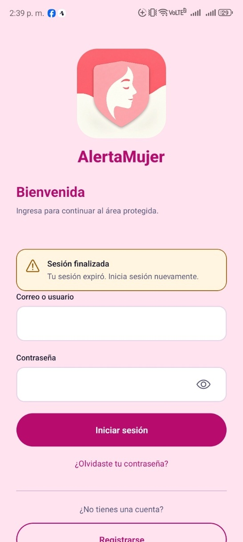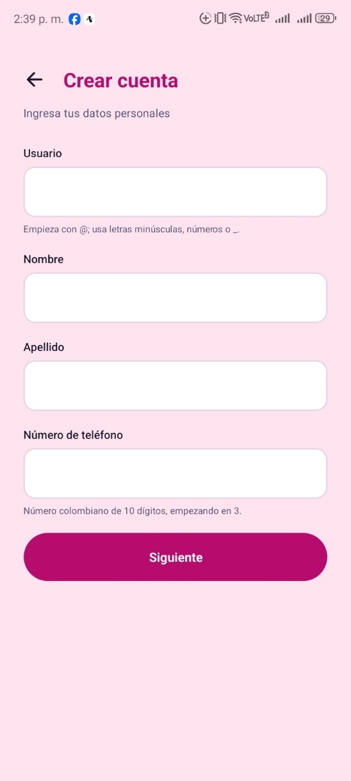

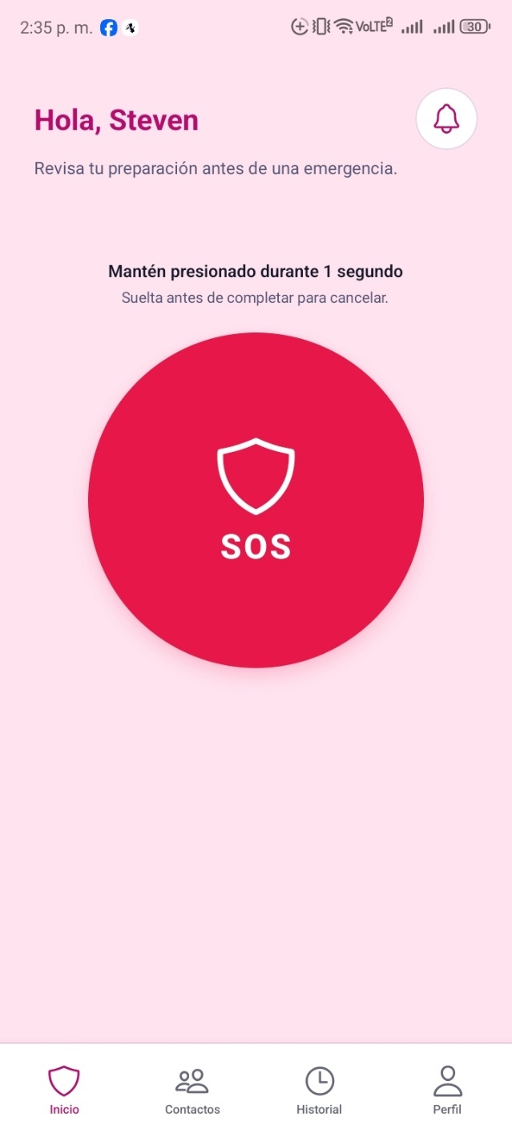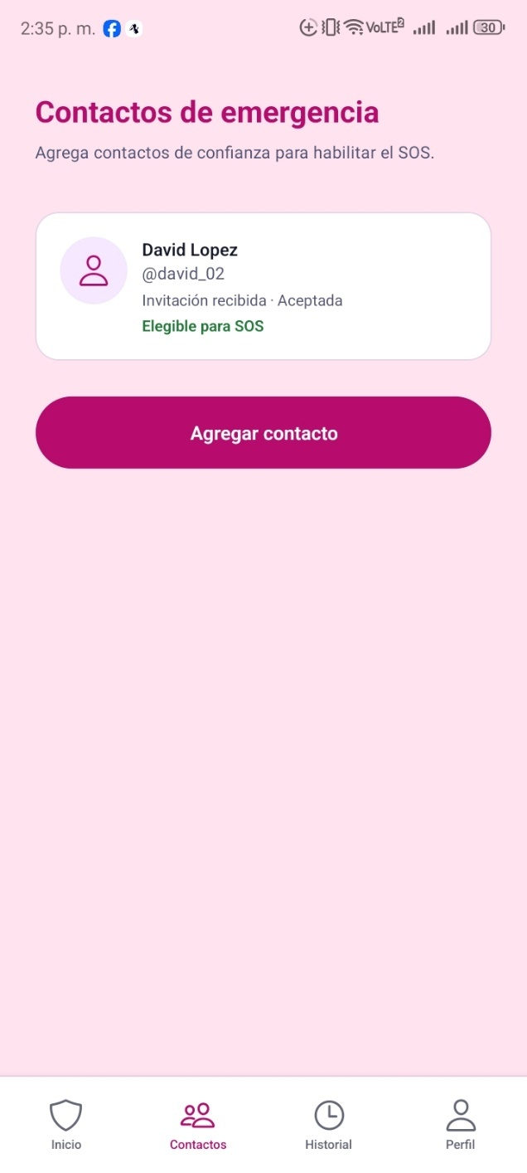

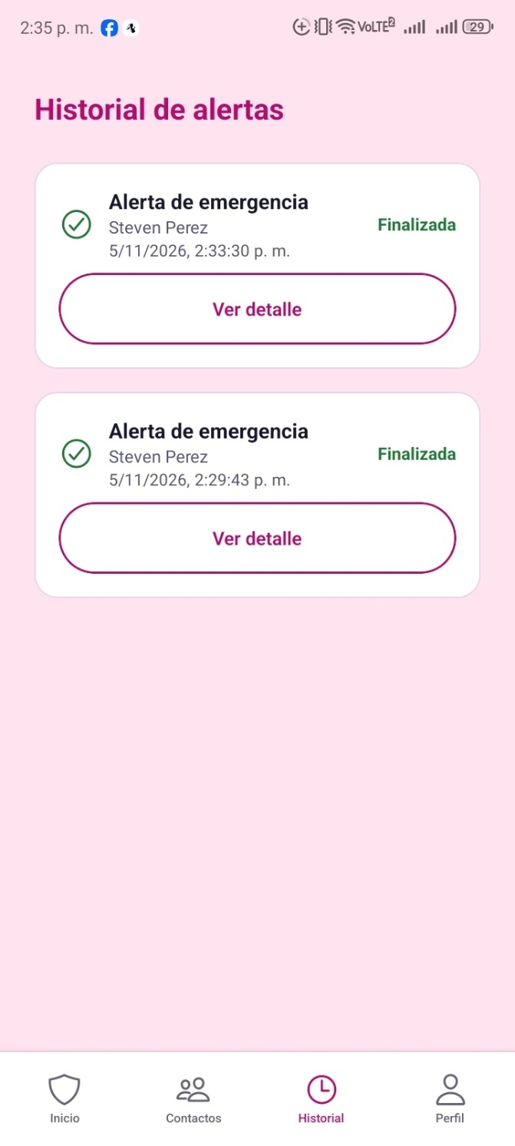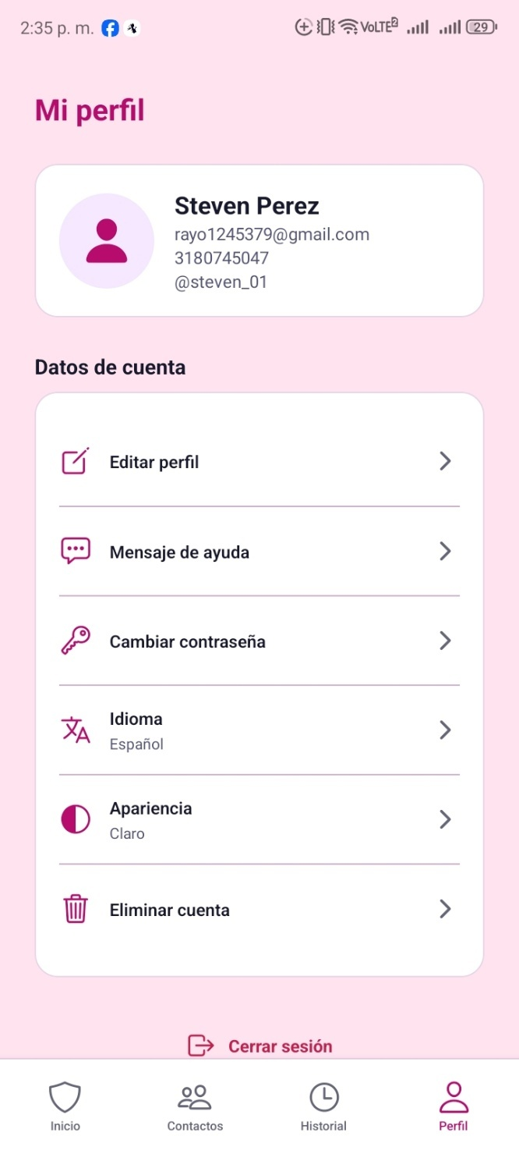

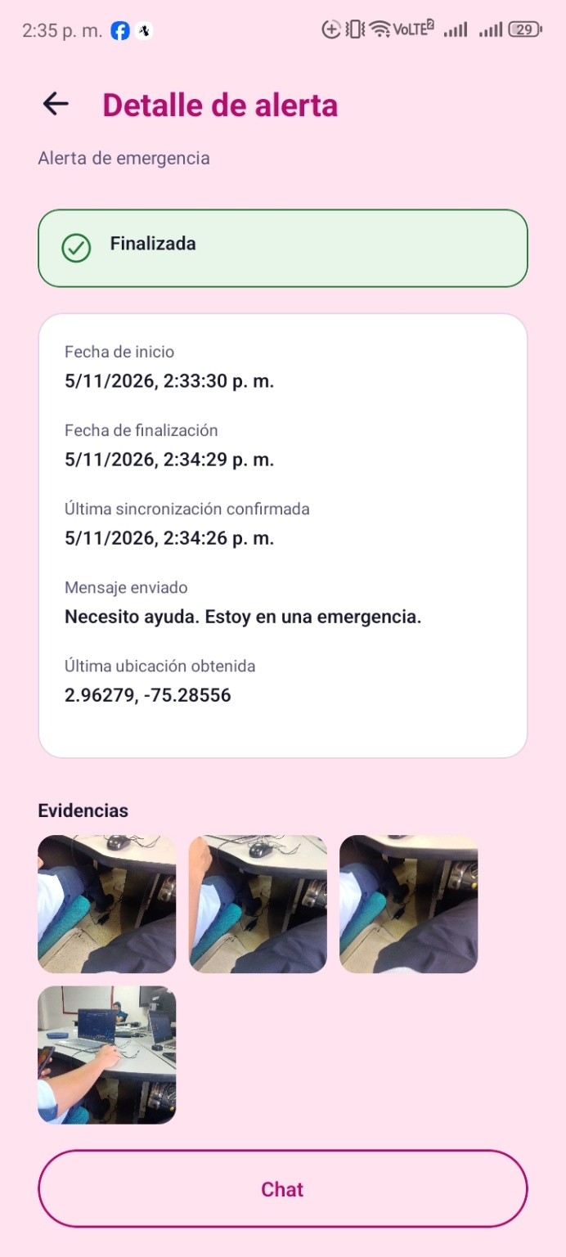

4.2 Diseño de interfaz para el aplicativo web.

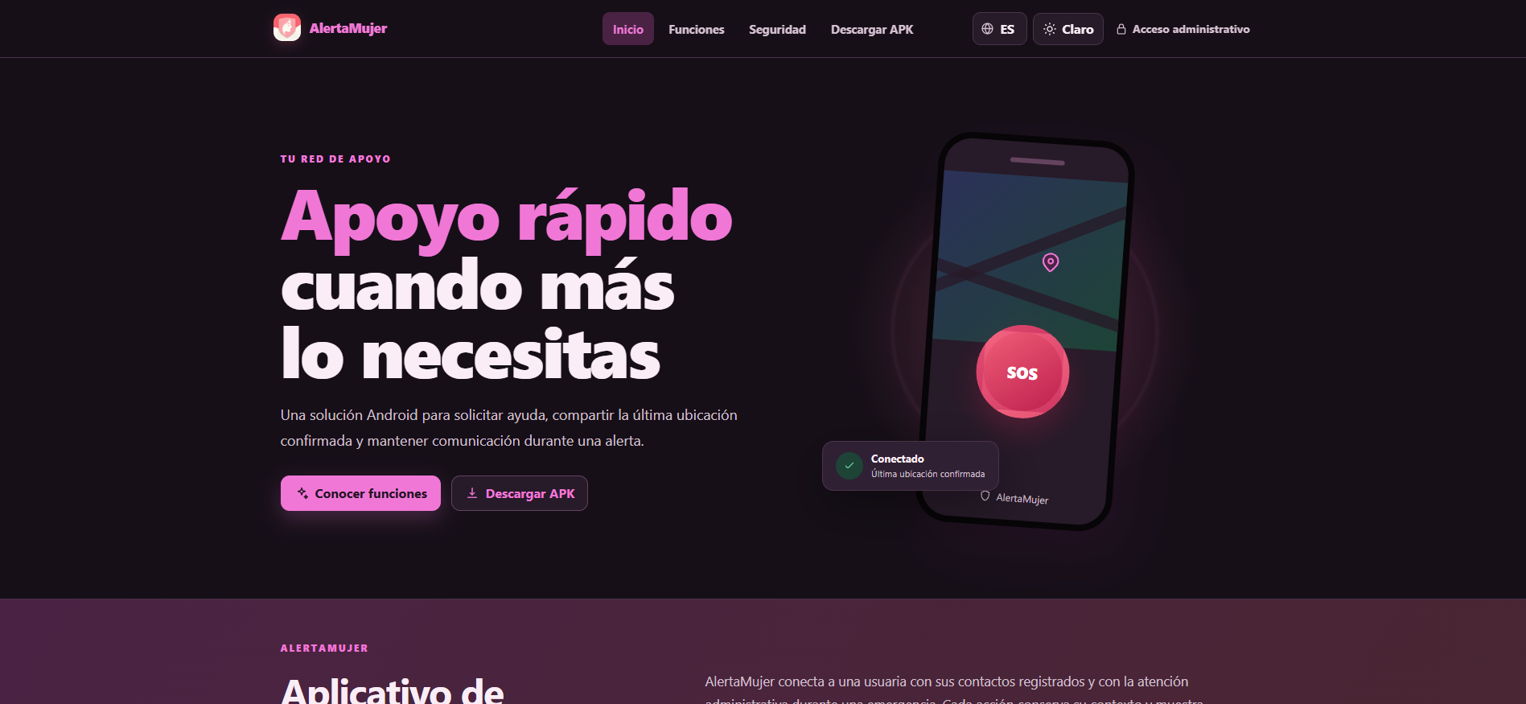

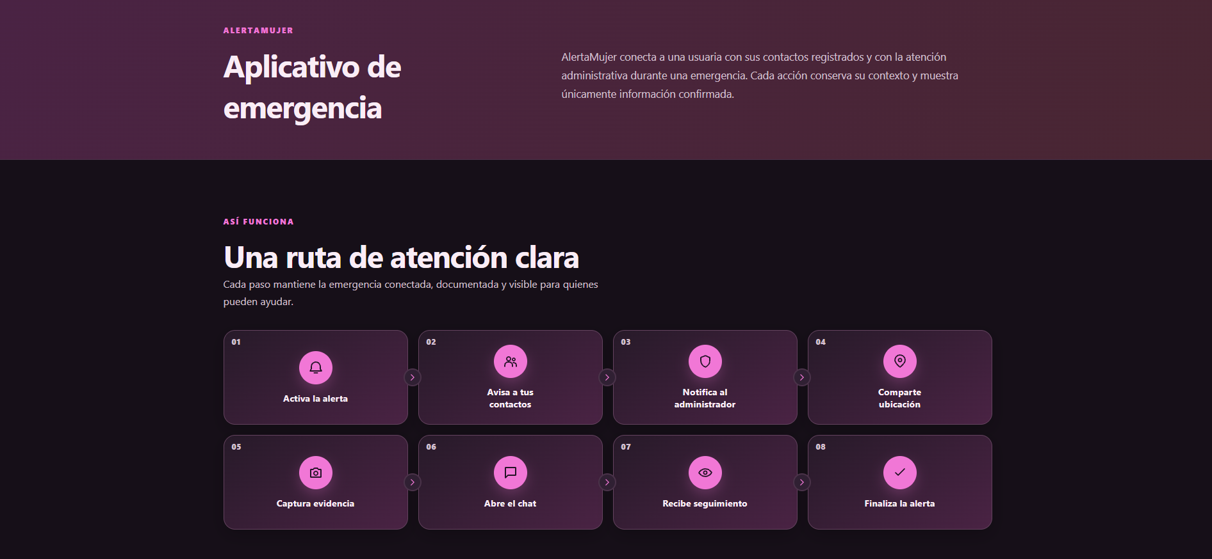

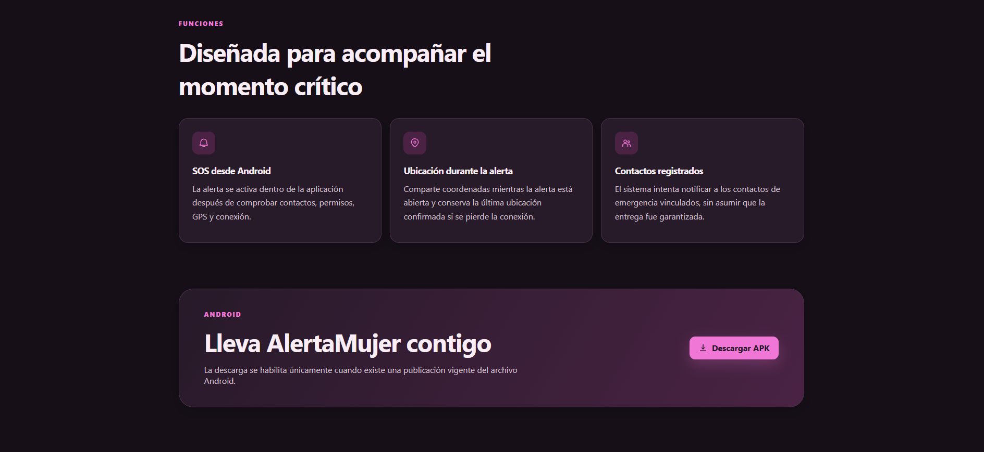

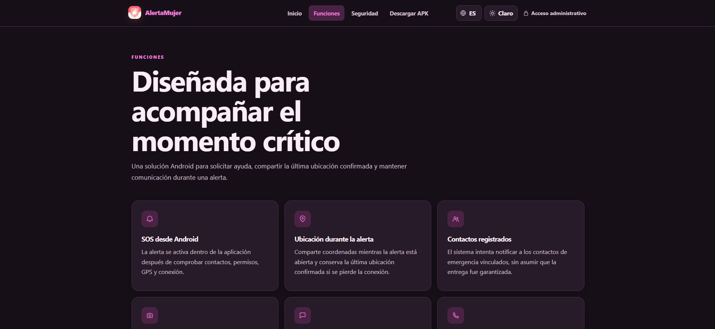

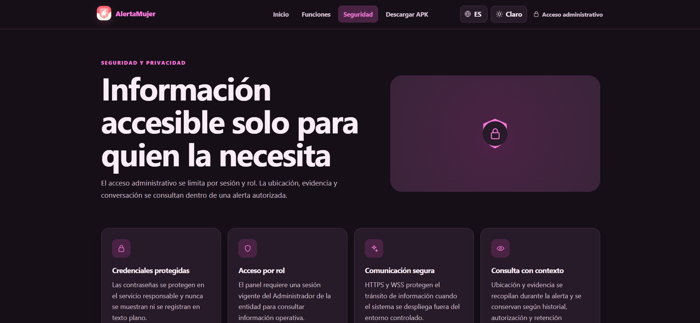

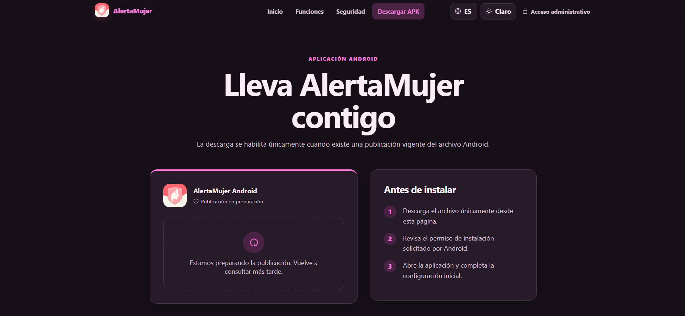

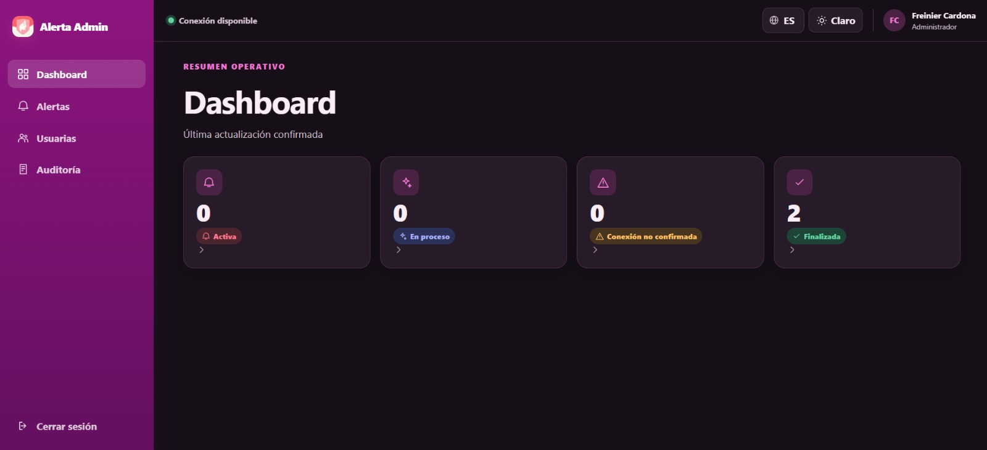

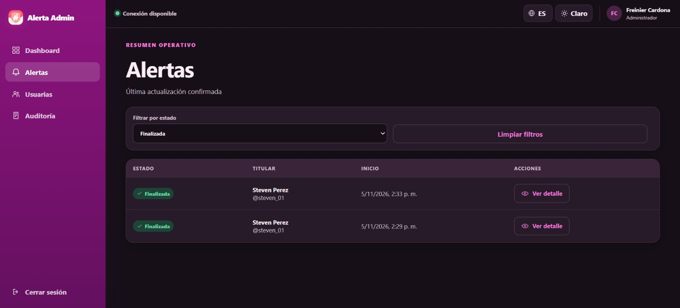

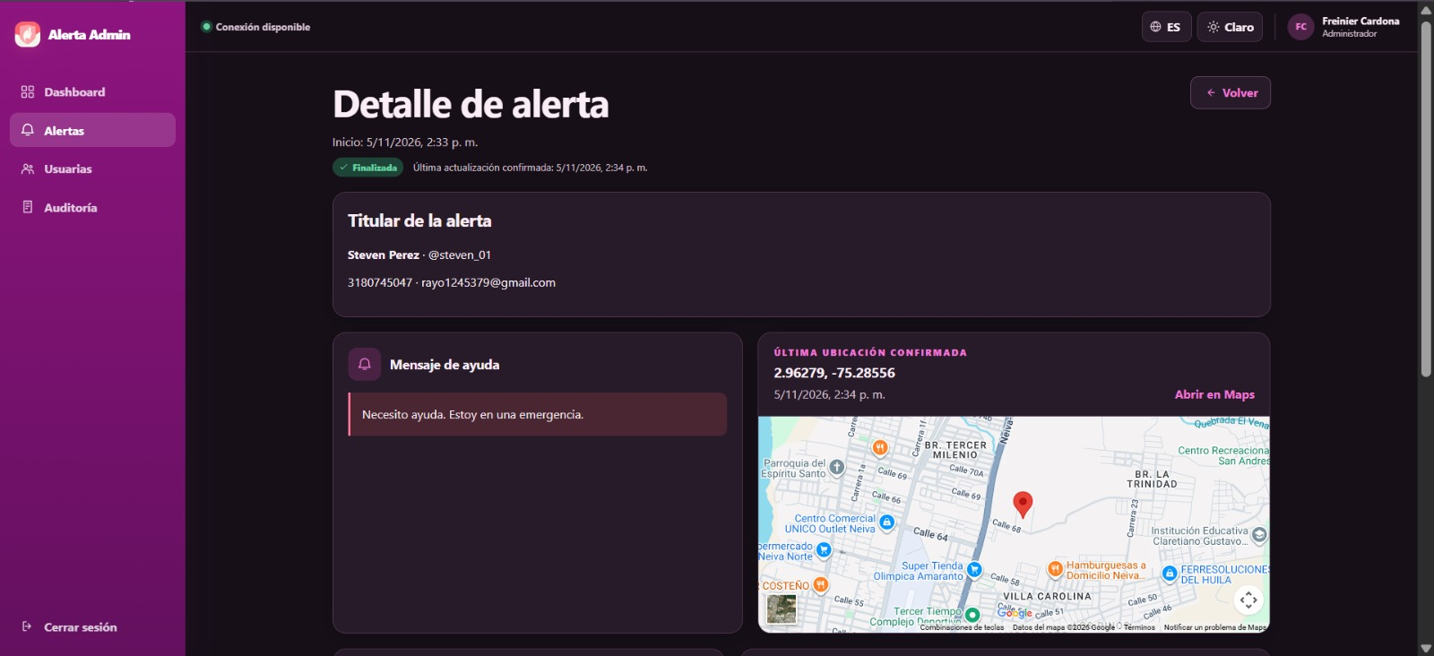

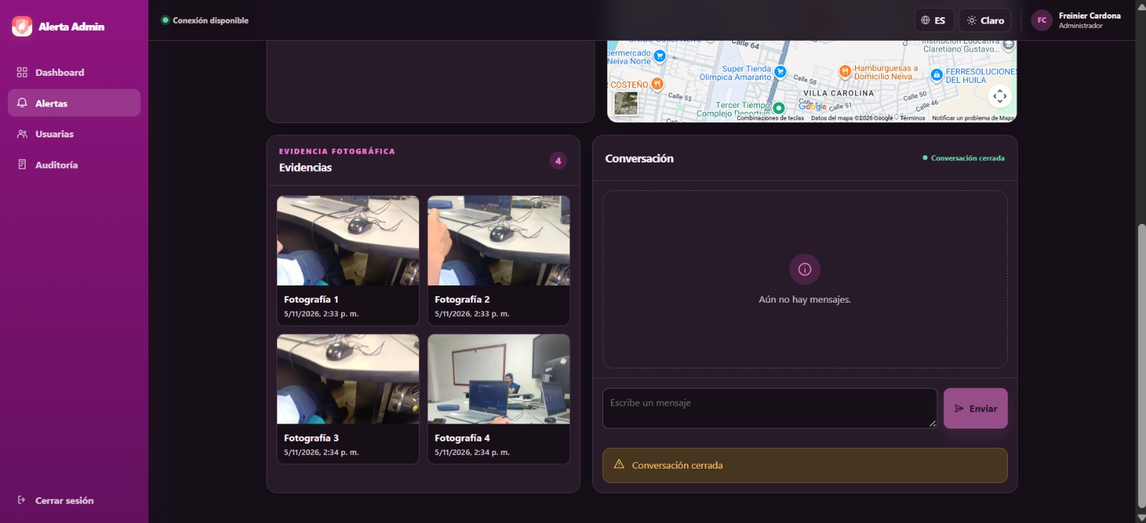

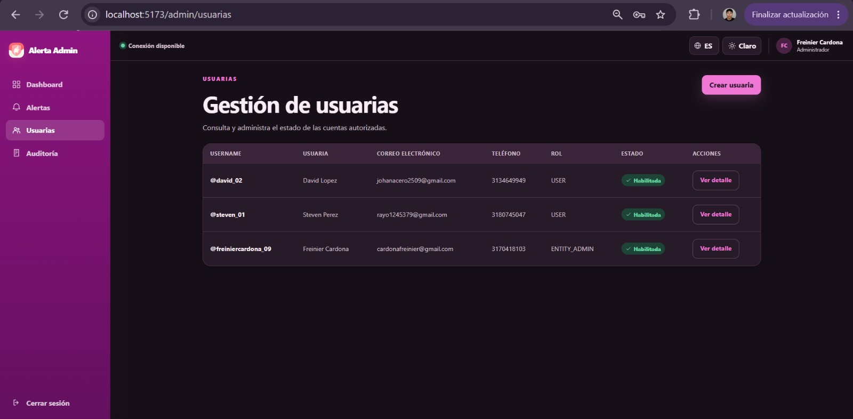

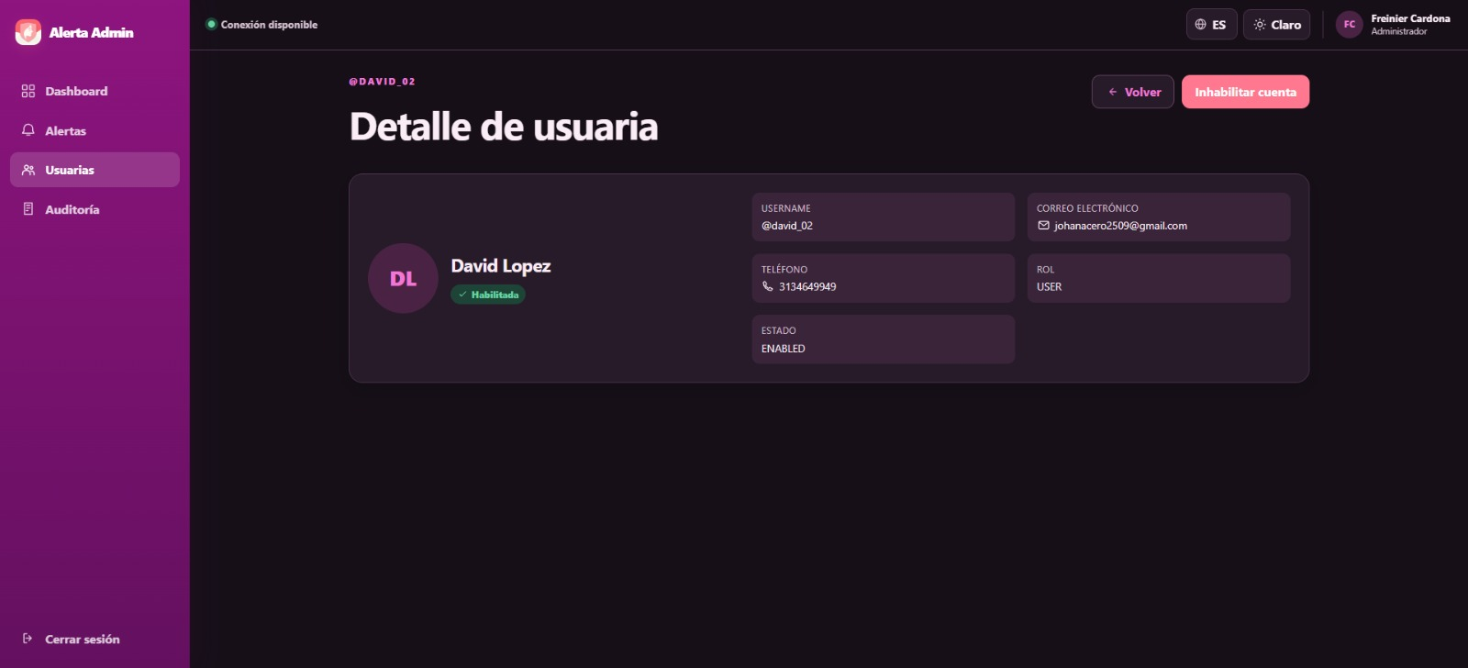

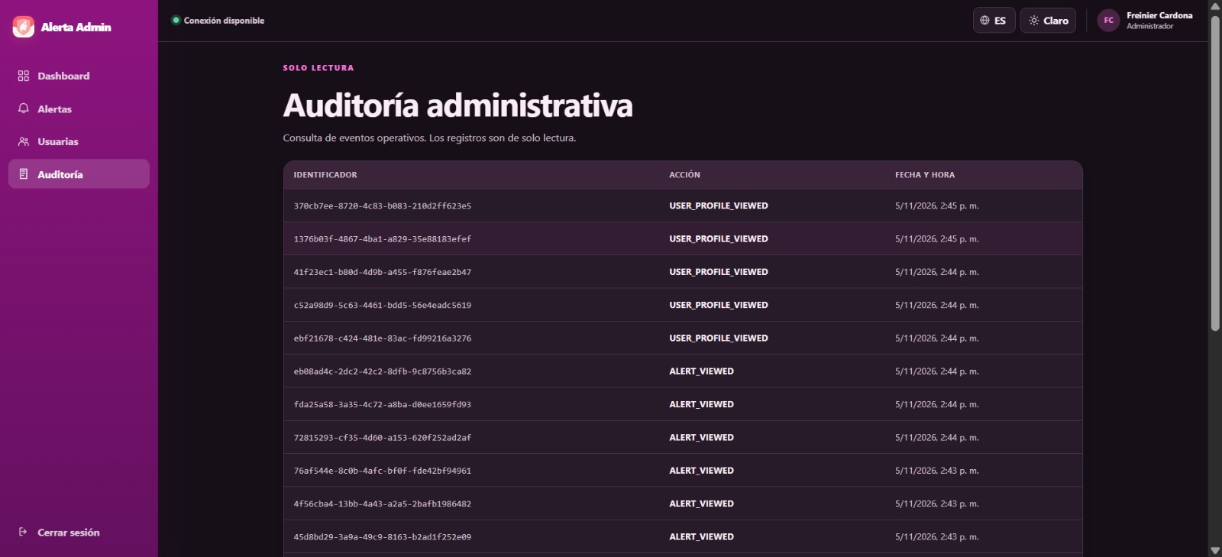

5. Requisitos de Casos de Uso

Esta sección describe las interacciones principales entre las personas usuarias y el sistema AlertaMujer. Su propósito es representar de forma clara las funciones disponibles en la aplicación móvil, el sitio web administrativo y los servicios que intervienen durante una alerta de emergencia.
Los casos de uso se elaborarán a partir de los requisitos funcionales aprobados y del comportamiento implementado del sistema. Cada caso identificará el actor que realiza la acción, las condiciones necesarias, el flujo principal, los resultados esperados y las posibles excepciones.

5.1 Diagrama UML de casos de Uso.

Identidad y acceso
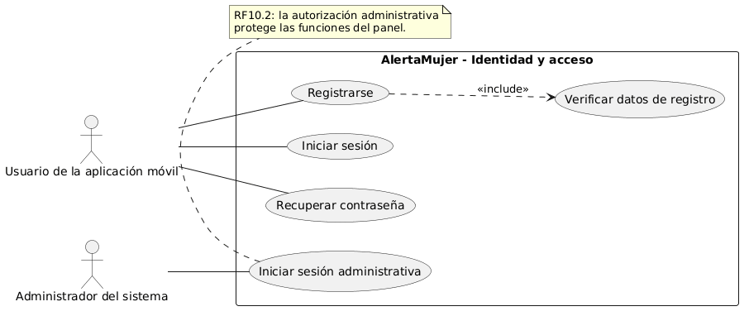

Contactos de confianza
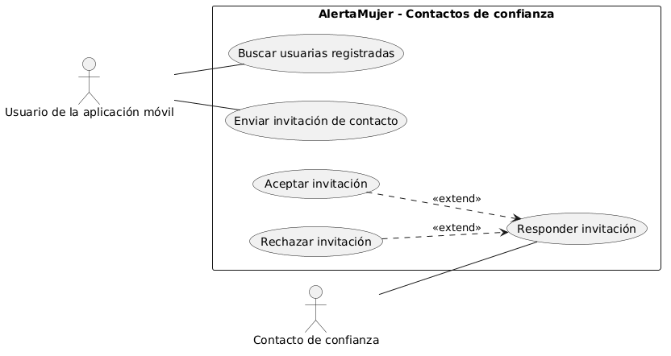

Personalización
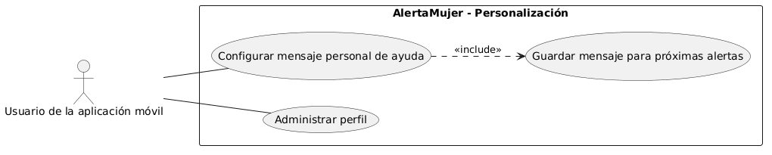

Ubicación
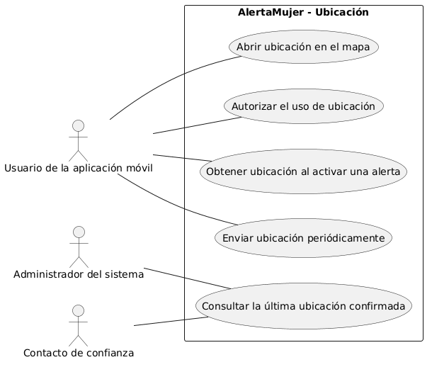

Emergencias
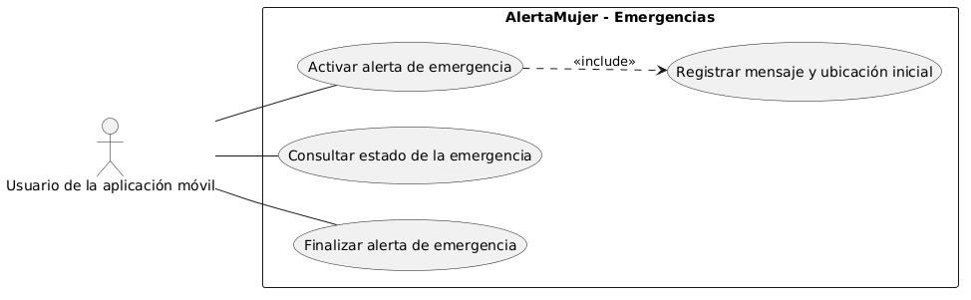

Llamadas de ayuda
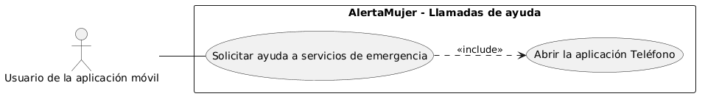

Evidencias
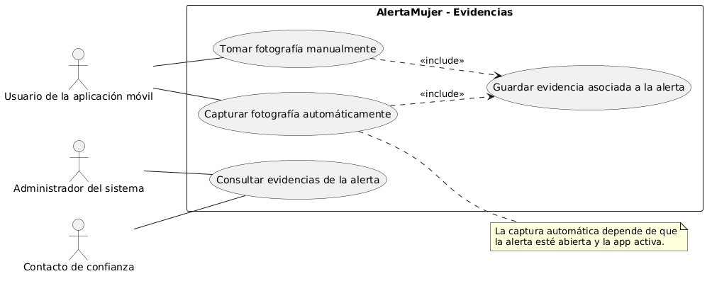

Historial
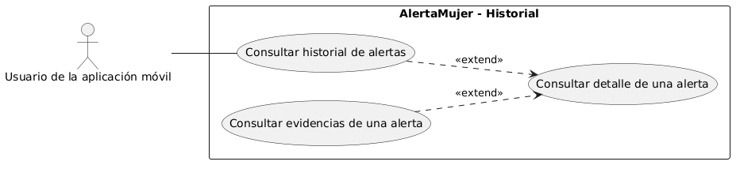

Alertas de Contactos
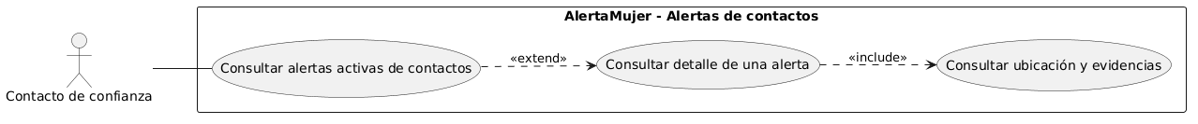

Gestión de usuarias
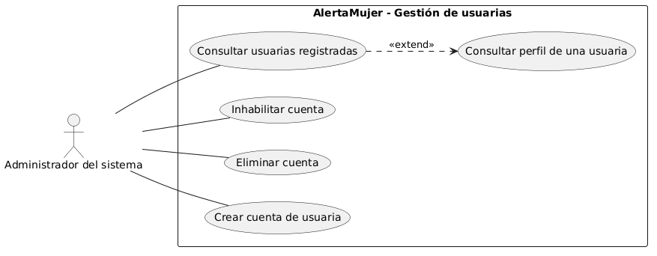
Tablero administrativo
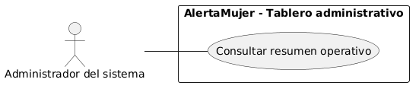

Monitoreo de alertas
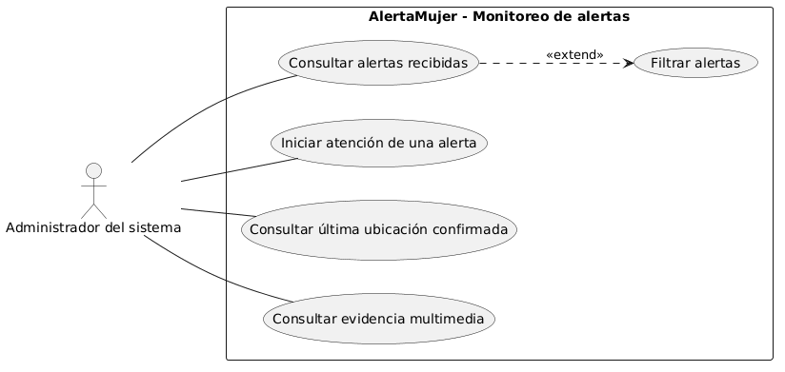
Auditoria
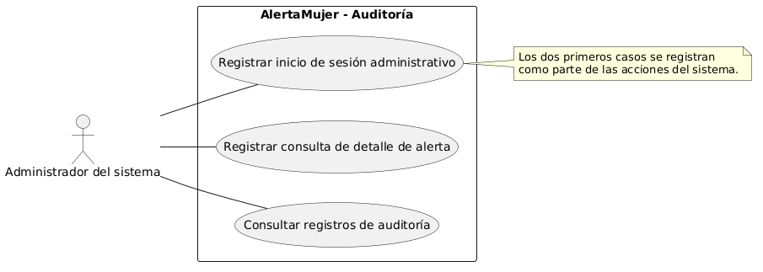

Sitio Publico
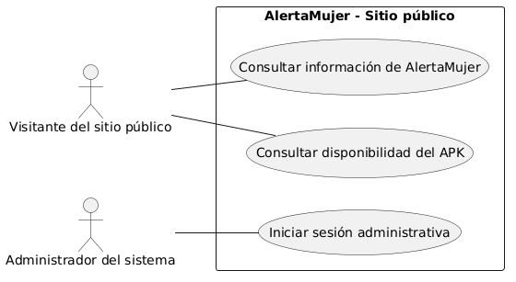

Chat de emergencia
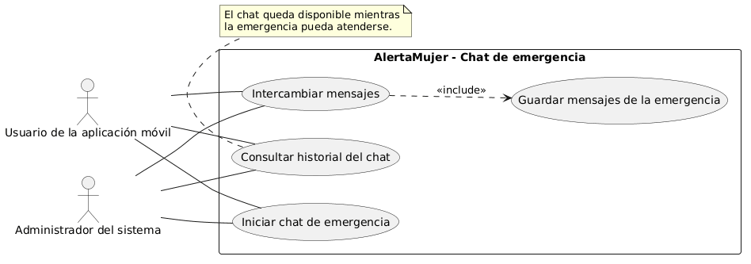

Sistema AlertaMujer
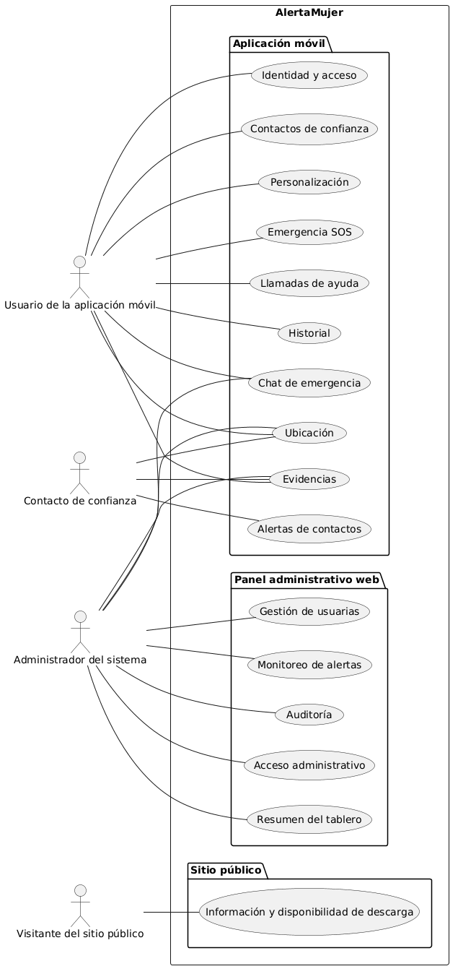

5.2 Caracterización de Casos de Uso.

Identidad y acceso

- Registrarse — RF
RF1.1–RF1.3.
Actor: Usuario de la aplicación móvil.
Precondición: no tiene una cuenta activa.
Flujo: completa el registro; el sistema valida los datos y crea la cuenta. Si los datos no son válidos, informa el error.
Postcondición: cuenta registrada o registro pendiente de corregir.

- Verificar datos de registro — RF
RF1.1–RF1.3.
Actor: Usuario de la aplicación móvil.
Precondición: hay un registro pendiente de verificación.
Flujo: presenta el código recibido; el sistema verifica los datos o permite corregir/reintentar si no coinciden.
Postcondición: datos verificados o registro aún pendiente.

- Iniciar sesión — RF
RF1.4.
Actor: Usuario de la aplicación móvil.
Precondición: cuenta habilitada.
Flujo: ingresa sus credenciales; el sistema las valida y concede o rechaza el acceso.
Postcondición: sesión iniciada o acceso denegado.

- Recuperar contraseña — RF
RF1.5.
Actor: Usuario de la aplicación móvil.
Precondición: cuenta registrada.
Flujo: solicita un código, lo presenta y establece una nueva contraseña; el sistema rechaza códigos inválidos o vencidos.
Postcondición: contraseña actualizada o recuperación pendiente.
- Iniciar sesión administrativa — RF
RF10.1 y RF14.3.
Actor: Administrador del sistema.
Precondición: cuenta administrativa habilitada.
Flujo: ingresa credenciales; el sistema valida la cuenta y aplica el control de acceso. Postcondición: sesión administrativa iniciada o acceso denegado.
RF10.2 se refleja en la autorización, aunque no tiene un caso de uso separado.

Contactos de confianza

- Buscar usuarias registradas — RF
RF2.1.
Actor: Usuario de la aplicación móvil.
Precondición: sesión iniciada.
Flujo: busca por nombre de usuario; el sistema muestra coincidencias disponibles.
Postcondición: resultados de búsqueda mostrados.

- Enviar invitación de contacto — RF
RF2.2.
Actor: Usuario de la aplicación móvil.
Precondición: sesión iniciada y usuaria destinataria seleccionada.
Flujo: envía la invitación; el sistema la registra como pendiente.
Postcondición: invitación pendiente de respuesta.
- Responder invitación — RF
RF2.2.
Actor: Contacto de confianza.
Precondición: tiene una invitación pendiente.
Flujo: consulta la invitación y elige aceptarla o rechazarla.
Postcondición: invitación respondida.
- Aceptar invitación — RF
RF2.2.
Actor: Contacto de confianza.
Precondición: invitación pendiente.
Flujo: acepta la invitación.
Postcondición: queda establecida la vinculación autorizada.

- Rechazar invitación — RF
RF2.2.
Actor: Contacto de confianza.
Precondición: invitación pendiente.
Flujo: rechaza la invitación.
Postcondición: no se establece la vinculación.

Personalización

- Configurar mensaje personal de ayuda — RF
RF3.1 y RF3.3.
Actor: Usuario de la aplicación móvil.
Precondición: sesión iniciada.
Flujo: escribe o edita el mensaje; el sistema valida el límite de caracteres.
Postcondición: mensaje válido listo para guardar.

- Guardar mensaje para próximas alertas — RF
RF3.2 y RF3.4.
Actor: Usuario de la aplicación móvil.
Precondición: hay un mensaje válido.
Flujo: guarda el mensaje; si falla el guardado, el sistema informa que no pudo confirmarlo.
Postcondición: mensaje persistido o sin cambios confirmados.

- Administrar perfil — RF
sin RF numerado directo.
Actor: Usuario de la aplicación móvil.
Precondición: sesión iniciada.
Flujo: consulta o modifica los datos de perfil disponibles.
Postcondición: perfil consultado o actualizado.

Ubicación
- Autorizar el uso de ubicación — RF
RF4.2.
Actor: Usuario de la aplicación móvil.
Precondición: la aplicación requiere permiso de ubicación.
Flujo: concede o deniega el permiso.
Postcondición: ubicación autorizada o no disponible para la aplicación.
- Obtener ubicación al activar una alerta — RF
RF4.1.
Actor: Usuario de la aplicación móvil.
Precondición: se está activando una alerta y la ubicación está disponible.
Flujo: el sistema obtiene y asocia la ubicación inicial a la emergencia.
Postcondición: ubicación inicial registrada o error informado.
- Enviar ubicación periódicamente — RF
RF4.4.
Actor: Usuario de la aplicación móvil.
Precondición: alerta abierta y permiso de ubicación activo.
Flujo: la aplicación obtiene y envía actualizaciones periódicas; si hay un fallo de conexión, la actualización puede quedar sin confirmar.
Postcondición: última ubicación confirmada disponible o actualización pendiente.
- Consultar la última ubicación confirmada — RF
RF12.3.
Actores: Administrador del sistema y Contacto de confianza.
Precondición: alerta visible para el actor y con ubicación recibida.
Flujo: consulta la actualización más reciente confirmada.
Postcondición: ubicación mostrada.

- Abrir ubicación en el mapa — RF
RF4.3.
Actor: Usuario de la aplicación móvil.
Precondición: hay coordenadas disponibles.
Flujo: abre el enlace del mapa asociado a las coordenadas.
Postcondición: ubicación presentada en el mapa.
Emergencias y alertas SOS

- Activar alerta de emergencia — RF
RF5.1.
Actor: Usuario de la aplicación móvil.
Precondición: cuenta habilitada y condiciones necesarias para SOS satisfechas.
Flujo: mantiene pulsado SOS y confirma la activación; si cancela, no se crea la alerta.
Postcondición: alerta activa o activación cancelada.
- Registrar mensaje y ubicación inicial — RF
RF5.2.
Actor: Usuario de la aplicación móvil.
Precondición: se está activando una alerta.
Flujo: el sistema asocia el mensaje vigente y la ubicación inicial a la emergencia.
Postcondición: mensaje y ubicación inicial registrados.

- Consultar estado de la emergencia — RF
RF5.3.
Actor: Usuario de la aplicación móvil.
Precondición: existe una alerta propia.
Flujo: consulta su estado actual.
Postcondición: estado mostrado.
- Finalizar alerta de emergencia — RF
RF5.3.
Actor: Usuario de la aplicación móvil.
Precondición: existe una alerta propia abierta.
Flujo: confirma la finalización; si no puede completarse, el sistema informa el error.
Postcondición: alerta finalizada o permanece abierta.

Llamadas de ayuda

- Solicitar ayuda a servicios de emergencia — RF
RF6.1.
Actor: Usuario de la aplicación móvil.
Precondición: la acción de ayuda está disponible.
Flujo: selecciona la acción para llamar.
Postcondición: se inicia la acción de llamada.
- Abrir la aplicación Teléfono — RF
RF6.2.
Actor: Usuario de la aplicación móvil.
Precondición: el dispositivo dispone de la aplicación Teléfono.
Flujo: el sistema abre Teléfono; la usuaria inicia o cancela la llamada.
Postcondición: Teléfono abierto o llamada cancelada.

Evidencias

- Tomar fotografía manualmente — RF
RF7.1.
Actor: Usuario de la aplicación móvil.
Precondición: emergencia abierta y permiso de cámara concedido.
Flujo: toma una fotografía; si falla, se informa el error.
Postcondición: fotografía lista para guardar o captura fallida.

- Capturar fotografía automáticamente — RF
RF7.1.
Actor: Usuario de la aplicación móvil.
Precondición: emergencia abierta, permiso de cámara y aplicación activa.
Flujo: la aplicación intenta capturas periódicas; informa fallos de captura o envío.
Postcondición: captura realizada o error informado.
- Guardar evidencia asociada a la alerta — RF
RF7.2.
Actor: Usuario de la aplicación móvil.
Precondición: existe una fotografía y una emergencia asociada.
Flujo: el sistema envía y asocia la evidencia a la alerta.
Postcondición: evidencia almacenada o envío no confirmado.
- Consultar evidencias de la alerta — RF
RF7.2, RF9.2 y RF12.4.
Actores: Administrador del sistema y Contacto de confianza.
Precondición: la alerta es visible y hay evidencias disponibles.
Flujo: consulta las evidencias autorizadas.
Postcondición: evidencias mostradas o lista vacía.
Historial de emergencias

- Consultar historial de alertas — RF
RF8.1–RF8.2.
Actor: Usuario de la aplicación móvil.
Precondición: sesión iniciada.
Flujo: solicita el historial; el sistema presenta las alertas en orden cronológico.
Postcondición: historial mostrado.

- Consultar detalle de una alerta — RF
RF8.1.
Actor: Usuario de la aplicación móvil.
Precondición: la alerta aparece en el historial.
Flujo: selecciona la alerta.
Postcondición: detalle mostrado.
- Consultar evidencias de una alerta — RF:
RF8.1.
Actor: Usuario de la aplicación móvil.
Precondición: el detalle corresponde a una alerta con evidencias disponibles.
Flujo: abre las evidencias; si no existen, el sistema lo indica.
Postcondición: evidencias mostradas o ausencia indicada.
Alertas para contactos de confianza

- Consultar alertas activas de contactos — RF
RF9.1.
Actor: Contacto de confianza.
Precondición: vinculación aceptada y habilitada.
Flujo: consulta las alertas compartidas dentro de la aplicación.
Postcondición: lista de alertas autorizadas mostrada.
- Consultar detalle de una alerta — RF
RF9.2–RF9.3.
Actor: Contacto de confianza.
Precondición: hay una alerta visible.
Flujo: selecciona la opción de detalles.
Postcondición: detalle mostrado.
- Consultar ubicación y evidencias — RF
RF9.2.
Actor: Contacto de confianza.
Precondición: existe información disponible en el detalle.
Flujo: consulta persona, mensaje, fecha, última ubicación confirmada y evidencias disponibles.
Postcondición: información disponible mostrada.
Gestión administrativa de usuarias

- Consultar usuarias registradas — RF
RF11.1–RF11.2.
Actor: Administrador del sistema.
Precondición: sesión administrativa iniciada.
Flujo: consulta y recorre las páginas del listado.
Postcondición: listado paginado mostrado.
- Consultar perfil de una usuaria — RF
RF11.3.
Actor: Administrador del sistema.
Precondición: la usuaria aparece en el listado.
Flujo: selecciona el perfil.
Postcondición: perfil mostrado.
- Inhabilitar cuenta — RF
RF11.4.
Actor: Administrador del sistema.
Precondición: cuenta existente y operación permitida.
Flujo: confirma la inhabilitación.
Postcondición: cuenta inhabilitada o cambio rechazado.
- Eliminar cuenta — RF
RF11.4.
Actor: Administrador del sistema.
Precondición: cuenta existente y operación permitida.
Flujo: confirma la eliminación; si no está permitida, el sistema la rechaza.
Postcondición: cuenta eliminada o sin cambios.

- Crear cuenta de usuaria — RF
sin RF numerado directo en los diagramas.
Actor: Administrador del sistema.
Precondición: sesión administrativa y datos de registro disponibles.
Flujo: completa el formulario; el sistema valida y procesa la solicitud.
Postcondición: cuenta creada o errores informados.
Tablero administrativo

- Consultar resumen operativo — RF
sin RF numerado.
Actor: Administrador del sistema.
Precondición: sesión administrativa iniciada.
Flujo: abre el tablero y consulta el resumen disponible.
Postcondición: resumen mostrado.

Monitoreo administrativo de alertas
- Consultar alertas recibidas — RF
RF12.1–RF12.2.
Actor: Administrador del sistema.
Precondición: sesión administrativa iniciada.
Flujo: consulta las alertas y sus estados.
Postcondición: lista mostrada.
- Filtrar alertas — RF
RF12.1.
Actor: Administrador del sistema.
Precondición: hay alertas disponibles.
Flujo: aplica criterios de consulta.
Postcondición: lista filtrada mostrada.
- Iniciar atención de una alerta — RF
RF12.2.
Actor: Administrador del sistema.
Precondición: alerta activa que puede atenderse.
Flujo: inicia la atención; si el estado no lo permite, la operación se rechaza.
Postcondición: estado actualizado a En atención o sin cambios.

- Consultar última ubicación confirmada — RF
RF12.3.
Actor: Administrador del sistema.
Precondición: hay una ubicación asociada a la alerta.
Flujo: consulta la última actualización recibida.
Postcondición: ubicación mostrada.

- Consultar evidencia multimedia — RF
RF12.4.
Actor: Administrador del sistema.
Precondición: evidencia asociada y autorización vigente.
Flujo: abre la evidencia.
Postcondición: evidencia mostrada o acceso denegado.

Auditoría administrativa

- Registrar inicio de sesión administrativo — RF
RF13.1.
Actor: Administrador del sistema.
Precondición: intenta iniciar sesión.
Flujo: el sistema registra el evento de inicio de sesión.
Postcondición: evento registrado si el registro se completa.

- Registrar consulta de detalle de alerta — RF
RF13.2.
Actor: Administrador del sistema.
Precondición: consulta el detalle de una alerta.
Flujo: el sistema registra la consulta.
Postcondición: evento registrado si el registro se completa.

- Consultar registros de auditoría — RF
sin RF directo.
Actor: Administrador del sistema.
Precondición: sesión administrativa y registros disponibles.
Flujo: consulta el listado de eventos.
Postcondición: registros mostrados en modo de consulta.
Sitio público

- Consultar información de AlertaMujer — RF
RF14.1.
Actor: Visitante del sitio público.
Precondición: sitio disponible.
Flujo: abre las secciones informativas.
Postcondición: información mostrada.
- Consultar disponibilidad del APK — RF
RF14.2.
Actor: Visitante del sitio público.
Precondición: sitio disponible.
Flujo: consulta el estado de disponibilidad; si no hay APK descargable, el sistema lo informa.
Postcondición: estado mostrado, sin garantizar una descarga efectiva.
- Iniciar sesión administrativa — RF
RF14.3 y RF10.1.
Actor: Administrador del sistema.
Precondición: cuenta administrativa habilitada.
Flujo: ingresa credenciales; el sistema las valida.
Postcondición: sesión iniciada o acceso rechazado.
Chat de emergencia

- Iniciar chat de emergencia — RF
RF15.1.
Actores: Usuario de la aplicación móvil y Administrador del sistema.
Precondición: emergencia activa o en atención y actor autorizado.
Flujo: abre el chat asociado a la emergencia.
Postcondición: conversación disponible.
- Intercambiar mensajes — RF
RF15.2.
Actores: Usuario de la aplicación móvil y Administrador del sistema.
Precondición: chat disponible y actor autorizado.
Flujo: envía y recibe mensajes; ante una falla de conexión, el envío puede quedar pendiente.
Postcondición: mensajes intercambiados o pendientes de confirmación.
- Guardar mensajes de la emergencia — RF
RF15.3.
Actores: Usuario de la aplicación móvil y Administrador del sistema.
Precondición: se intercambia un mensaje válido.
Flujo: el sistema asocia el mensaje a la emergencia.
Postcondición: mensaje guardado o error informado.
- Consultar historial del chat — RF
RF15.4.
Actores: Usuario de la aplicación móvil y Administrador del sistema.
Precondición: acceso autorizado al chat.
Flujo: solicita el historial.
Postcondición: mensajes anteriores mostrados.

Relaciones entre diagramas

La usuaria móvil es el actor más compartido. El administrador aparece en acceso, gestión de usuarias, tablero, monitoreo y auditoría, además de chat y consulta de evidencias. El contacto de confianza se limita a las alertas y sus datos asociados. El visitante participa solo en el sitio público.

RF10.1 y RF14.3 duplican el inicio de sesión administrativo, por lo que está bien representarlo una sola vez. La consulta de evidencias se repite entre RF7.2, RF9.2 y RF12.4 por los distintos permisos; puede mantenerse como un caso común con diferentes actores. RF12.3 también se solapa con la consulta de ubicación del módulo de ubicación.
Los include de registrar mensaje y ubicación inicial al activar SOS, y guardar evidencia al capturarla, expresan pasos requeridos. Consultar detalles puede extender una consulta de lista. En cambio, el envío periódico de ubicación debería vincularse explícitamente a una alerta abierta, pues depende de esa condición.
Quedan casos sin RF directo —administrar perfil, crear cuenta desde el panel, consultar el resumen operativo y consultar registros de auditoría— que requieren decisión del analista. El diagrama general es solo un resumen por módulos y no añade casos nuevos.

